III. Otras Resoluciones

Consejería de Educación, Universidades, Cultura y Deportes
1452 Dirección General de Deportes.- Resolución de 27 de abril de 2023, por la que se resuelve con carácter definitivo la convocatoria anticipada de subvenciones efectuada por Orden de 7 de diciembre de 2022, destinadas a sufragar gastos de desplazamientos a actividades deportivas, correspondientes al primer periodo.
Examinados los expedientes tramitados por el Servicio de Deportes para la concesión de las subvenciones destinadas a desplazamientos a actividades deportivas, así como las aceptaciones presentadas por los beneficiarios propuestos en la Resolución de concesión provisional y las alegaciones formuladas.
Examinado el Informe de la Comisión de Valoración de fecha 25 de abril de 2023 y el Informe Propuesta del Servicio de Deportes de fecha 25 de abril de 2023, y teniendo en cuenta los siguientes

ANTECEDENTES DE HECHO
Primero.- Por Orden de 10 de diciembre de 2019, de la Excma. Sra. Consejera de Educación, Universidades, Cultura y Deportes se aprobaron las bases reguladoras de la concesión de subvenciones en régimen de concurrencia competitiva y de vigencia indefinida destinadas a sufragar gastos de desplazamientos a actividades deportivas modificadas por Orden de 24 de noviembre de 2022, de la Excma. Sra. Consejera de Consejera de Educación, Universidades, Cultura y Deportes.
Segundo.- Por Orden de 7 de diciembre de 2022, de la Consejería de Educación, Universidades, Cultura y Deportes, se convocaron con carácter anticipado, para el ejercicio 2023, subvenciones destinadas a sufragar gastos de desplazamientos a actividades deportivas.
Tercero.- El resuelvo tercero de la Orden de convocatoria señala que la dotación económica prevista para la presente convocatoria asciende a la cantidad total de dos millones trescientos mil (2.300.000,00) euros, siendo 100% fondos de la Comunidad Autónoma de Canarias, con cargo a la siguiente aplicación presupuestaria 1812 336A 480.02.00 L.A. 184G0690 “Apoyo para los desplazamientos de ámbito interinsular, estatal e internacional”. En el supuesto de incorporación de créditos estatales se financiarán con cargo a la aplicación presupuestaria 1812 336A 480.02.00 L.A.184G0713 “Apoyo desplazamientos estatales”.
Cuarto.- La citada dotación económica se distribuirá entre cuatro periodos, en relación a las fechas en las que se han realizado los desplazamientos, habiéndosele asignado al primero de ellos un importe de ochocientos mil (800.000,00) euros.
Quinto.- El resuelvo cuarto de la citada Orden de convocatoria de 7 de diciembre de 2022, relativa a los plazos de presentación de solicitudes, señala que para los desplazamientos realizados en el primer periodo (1 de septiembre a 30 de noviembre de 2022), el plazo para presentar la correspondiente solicitud será desde el 17 de enero de 2023 hasta el 31 de enero de 2023, ambos inclusive. Dentro del plazo establecido se presentaron un total de 339 solicitudes.
Una vez recibidas las solicitudes se han cumplido los trámites previstos en las bases para la subsanación de las mismas.
Sexto.- Por Resolución del Director General de Deportes de fecha 28 de marzo de 2023, se procedió, de conformidad con lo previsto en el artículo 12, apartado 3, de la Orden de 10 de diciembre de 2019, por la que se aprueban las bases reguladoras de la concesión de subvenciones en régimen de concurrencia competitiva y de vigencia indefinida destinadas a sufragar gastos de desplazamientos a actividades deportivas, a la constitución de la Comisión de Valoración y determinación de su composición, a los efectos de verificar los requisitos subjetivos y objetivos para la concesión de la subvención, valorar los proyectos de conformidad con los criterios de distribución del crédito previstos en el resuelvo tercero y cuantificar la subvención concedida.
Séptimo.- Por la Comisión de Valoración se procedió a emitir informe de evaluación de fecha 3 de abril de 2023, recogiendo los extremos previstos en el artículo 12, apartado 4, elevándolo al órgano instructor. El órgano instructor a la vista de los expedientes y del informe de la Comisión de Valoración emite informe propuesta de fecha 3 de abril de 2023, a los efectos de que se dicte la Resolución provisional.
Octavo.- Por Resolución n.º 489/2023, de fecha 3 de abril de 2023, del Director General de Deportes, se resolvió provisionalmente la convocatoria anticipada de subvenciones efectuada por Orden de la Excma. Sra. Consejera de Educación, Universidades, Cultura y Deportes, de 7 de diciembre de 2022, correspondiente al primer periodo, publicándose en el tablón de anuncios de la sede electrónica de la Consejería de Educación, Universidades, Cultura y Deportes. La citada Resolución otorgaba en el resuelvo cuarto, a los beneficiarios señalados en el Anexo I, un plazo de diez (10) días hábiles contados desde el día siguiente a la publicación de la Resolución de concesión provisional, para la presentación de la aceptación de la respectiva subvención, indicándoles que de no hacerlo dentro del referido plazo se entendería que el interesado no acepta la subvención.
Noveno.- Transcurrido el plazo de presentación de aceptaciones señalado en el punto precedente, solo un expediente no ha presentado en tiempo y forma la aceptación de la subvención, por lo que se entiende que no acepta la subvención.
Décimo.- Las subvenciones concedidas en este primer periodo ascienden a la cantidad de ochocientos veintidós mil quinientos sesenta y cinco euros con veintiún céntimos (822.565,21 euros), mientras que el importe asignado en este primer periodo es de ochocientos mil (800.000,00) euros. Dada la imposibilidad de cubrir el total de la actividad a subvencionar según baremo, se ha aplicado un coeficiente corrector de 5,09%, en función de lo establecido en el artículo 2, apartado 4, de las bases reguladoras. El factor corrector se ha aplicado a los desplazamiento de carácter nacional, debido a la existencia de una partida presupuestaria en los Presupuestos Generales del Estado para la Comunidad Autónoma de Canarias destinada a sufragar los desplazamientos de carácter estatal que cubrirá la cuantía afectada por el coeficiente reductor.
Undécimo.- De conformidad con artículo 5, apartado 4, de las bases reguladoras, solo se admitirá el pago en efectivo de facturas o documentos justificativos del gasto con un máximo de 3.000,00 euros por expediente, entendiendo por expediente a los efectos de la convocatoria, el conjunto de desplazamientos por periodo que acompaña a la solicitud. En este sentido hay que mencionar que ningún expediente se ha visto afectado.
Decimosegundo.- Examinadas las alegaciones formuladas por los interesados en tiempo y forma, así como errores detectados de oficio, las mismas fueron remitidas a la Comisión de Valoración, constando las aclaraciones oportunas en el informe de fecha 25 de abril de 2023, todo ello con el resultado que se indica a continuación:
Expediente 0033 Asociación Deportiva Aguere: en la Resolución provisional correspondiente al primer periodo la entidad figura en el Anexo III (desplazamientos excluidos) por la causa: según el artículo 7.1 de la Ley 7/2012, de 29 de octubre, de modificación de la normativa tributaria y presupuestaria, y de adecuación de la normativa financiera para la intensificación de las actuaciones en la prevención y lucha contra el fraude. Con fecha 10 de abril de 2023 y número de registro 98886, el representante de la entidad presenta alegaciones con el siguiente texto: “que en la Resolución provisional del primer periodo de desplazamiento se nos deja fuera el desplazamiento a Cáceres (motivo 20) que revisado el expediente se aprecia que en el método de pago por error se le dio a la pestaña de “efectivo” cuando realmente fue un cargo en tarjeta de crédito, se adjunta certificación de cuenta bancaria y copia del cargo en cuenta”.
Revisado el expediente, así como las alegaciones presentadas, confirmamos que han presentado un justificante bancario, en el que se demuestra que se ha realizado el pago por transferencia bancaria y no en efectivo y que se trató efectivamente de un error al cumplimentar la solicitud. Por tanto, la Comisión de Valoración propone revocar la exclusión de la solicitud y trasladar el expediente de subvenciones del Anexo II de solicitudes desestimadas al Anexo I de solicitudes estimadas con cinco desplazamientos.
Expediente 0040 Joaquín Blanco Albalat: en la Resolución provisional correspondiente al primer periodo la entidad figura en el Anexo III (desplazamientos excluidos) por la causa: no cumple con el objeto de las bases reguladoras. Con fecha 13 de abril de 2023 y número de registro 104483, el representante presenta alegaciones con el siguiente texto: “Adjunto certificado firmado por el secretario de la federación canaria”.
Revisado el expediente, así como las alegaciones presentadas, confirmamos que han presentado un documento, en el que se constata que la Federación Canaria de Vela avala el desplazamiento desestimado. Por tanto, la Comisión de Valoración propone revocar la exclusión de la solicitud y trasladar el expediente del Anexo III de desplazamientos desestimados al Anexo I de solicitudes estimadas con un desplazamiento.
Expediente 0042 Club Deportivo El Drago Pádel 7: en la Resolución provisional correspondiente al primer periodo la entidad figura en el Anexo III (desplazamientos excluidos) por la causa: no cumple con el objeto de las bases reguladoras. Con fecha 14 de abril de 2023 y número de registro 108274, el representante de la entidad presenta alegaciones con el siguiente texto: “Solicito que teniendo por presentado este escrito (en su caso, por aportados los documentos que lo acompañan), tenga por formuladas las alegaciones que constan en el mismo, con el objeto de que sean tenidas en cuenta en el procedimiento de referencia y especialmente en la resolución del mismo”.
Revisado el expediente, así como las alegaciones presentadas, confirmamos que han presentado un documento (factura de agencia de viajes) en el que se acredita que la factura está a nombre del club y quedan verificados los gastos por desplazamiento. Por tanto, la Comisión de Valoración propone revocar la exclusión de la solicitud y trasladar el expediente del Anexo II de solicitudes desestimadas al Anexo I de solicitudes estimadas con un desplazamiento. El expediente había sido objeto de muestreo, por lo que se traslada la información al antecedente de hecho de la presente Resolución definitiva que recoge los resultados del muestreo de expedientes.
Expediente 133 Club Deportivo Juan Grande: en la Resolución provisional correspondiente al primer periodo la entidad figura en el Anexo II (solicitudes excluidas). Con fecha 14 de abril de 2023 y número de registro 108449, el representante de la entidad presenta alegaciones con el siguiente texto: “A juicio del club estamos disconformes con la resolución puesto que la causa de exclusión prevista en el artículo 4.2.i) de las bases reguladoras de la subvención no debe resultar de aplicación al equipo del Juan Grande ya que participa en una competición expresamente excluida del ámbito de aplicación del Protocolo suscrito entre la Dirección General de Deportes y la Federación Canaria de Fútbol”.
Revisado el expediente de subvenciones y las alegaciones presentadas, y teniendo como referencia las bases reguladoras y en concreto el artículo 4.2.i) donde se especifica: “Quedan exluidas de la presente subvención: las entidades deportivas y personas pertenecientes a aquellas federaciones deportivas que sean beneficiarias de subvención directa o nominada del Gobierno de Canarias en cuyo objeto se contenga el de financiar los gastos de desplazamientos a cualquiera de los tres ámbitos (interinsular, estatal , internacional) y que sufraguen estas actividades, en el periodo que se efectúe la convocatoria.”
Por tanto, de conformidad con el precepto citado y siendo la Federación Canaria de Fútbol beneficiaria de una subvención nominada que tiene por objeto sufragar los gastos de desplazamientos de los clubes deportivos de fútbol realizados entre el 1 de septiembre de 2022 hasta el 30 de junio de 2023, todas las entidades deportivas pertenecientes a la Federación Canaria de Fútbol quedan excluidas de la convocatoria de subvenciones para desplazamientos deportivos de 2023.
Asimismo, y para información el Protocolo firmado entre la Federación Canaria de Fútbol y la Dirección General de Deportes especifica que: “Durante la vigencia del protocolo, los clubes bajo la disciplina de la FCF y ambas Federaciones Insulares no podrán presentar dentro de los periodos abiertos por la Dirección General de Deportes, en la línea de subvenciones destinadas a sufragar gastos de desplazamientos a las actividades deportivas, ninguna solicitud”.
Por todo lo anteriormente expuesto, la Comisión de Valoración propone mantener el presente expediente de subvenciones en el Anexo II de solicitudes excluidas.
Expediente 0181 Tenerife Iberia Toscal Fútbol Sala: en la Resolución provisional correspondiente al primer periodo la entidad figura en el Anexo III (desplazamientos excluidos) por la causa: desplazamiento excluido de las bases reguladoras según el artículo cuatro, punto dos. Con fecha 11 de abril de 2023 y número de registro 100993, el representante presenta alegaciones con el siguiente texto:
“Se presentó la subvención con dos viajes: Campeonato de España de deporte adaptado y copa del rey que es competición oficial de la Real Federación española de futbol. Esta última no la han tenido en cuenta”.
Revisado el expediente de subvenciones y las alegaciones presentadas, y teniendo como referencia las bases reguladoras y en concreto el artículo 4.2.i) donde se especifica: “Quedan exluidas de la presente subvención: las entidades deportivas y personas pertenecientes a aquellas federaciones deportivas que sean beneficiarias de subvención directa o nominada del Gobierno de Canarias en cuyo objeto se contenga el de financiar los gastos de desplazamientos a cualquiera de los tres ámbitos (interinsular, estatal, internacional) y que sufraguen estas actividades, en el periodo que se efectúe la convocatoria”.
Por tanto, de conformidad con el precepto citado y siendo la Federación Canaria de Fútbol beneficiaria de una subvención nominada que tiene por objeto sufragar los gastos de desplazamientos de los clubes deportivos de fútbol realizados entre el 1 de septiembre de 2022 hasta el 30 de junio de 2023, todas las entidades deportivas pertenecientes a la Federación Canaria de Fútbol quedan excluidas de la convocatoria de subvenciones para desplazamientos deportivos de 2023.
Asimismo, y para información el Protocolo firmado entre la Federación Canaria de Fútbol y la Dirección General de Deportes especifica que: “Durante la vigencia del protocolo, los clubes bajo la disciplina de la FCF y ambas Federaciones Insulares no podrán presentar dentro de los periodos abiertos por la Dirección General de Deportes, en la línea de subvenciones destinadas a sufragar gastos de desplazamientos a las actividades deportivas, ninguna solicitud”.
Por todo lo anteriormente expuesto, la Comisión de Valoración propone mantener el desplazamiento objeto de alegaciones en el Anexo III de desplazamientos excluidos.
Expediente 0185 Club Deportivo Atlético Paso: en la Resolución provisional correspondiente al primer periodo la entidad figura en el Anexo II (desplazamientos excluidos) por la causa: desplazamiento excluido de las bases reguladoras según el artículo cuatro punto dos. Con fecha 19 de abril de 2023 y número de registro 115820, el representante de la entidad presenta alegaciones con el siguiente texto: “De esa Dirección General, que de por presentado este escrito, con sus copias y documentación adjunta, se digne admitirlo, tenga por formuladas en tiempo y forma las alegaciones que en el mismo se contienen y, en su virtud, proceda a conceder las subvenciones solicitadas por el Club Deportivo Atlético Paso en la convocatoria de referencia, bajo la referencia de expte. 0188”.
Revisado el expediente de subvenciones y las alegaciones presentadas, y teniendo como referencia las bases reguladoras y en concreto el artículo 4.2.i) donde se especifica: “Quedan excluidas de la presente subvención: las entidades deportivas y personas pertenecientes a aquellas federaciones deportivas que sean beneficiarias de subvención directa o nominada del Gobierno de Canarias en cuyo objeto se contenga el de financiar los gastos de desplazamientos a cualquiera de los tres ámbitos (interinsular, estatal, internacional) y que sufraguen estas actividades, en el periodo que se efectúe la convocatoria”.
Por tanto, de conformidad con el precepto citado y siendo la Federación Canaria de Fútbol beneficiaria de una subvención nominada que tiene por objeto sufragar los gastos de desplazamientos de los clubes deportivos de fútbol realizados entre el 1 de septiembre de 2022 hasta el 30 de junio de 2023, todas las entidades deportivas pertenecientes a la Federación Canaria de Fútbol quedan excluidas de la convocatoria de subvenciones para desplazamientos deportivos de 2023.
Asimismo, y para información el Protocolo firmado entre la Federación Canaria de Fútbol y la Dirección General de Deportes especifica que: “Durante la vigencia del protocolo, los clubes bajo la disciplina de la FCF y ambas Federaciones Insulares no podrán presentar dentro de los periodos abiertos por la Dirección General de Deportes, en la línea de subvenciones destinadas a sufragar gastos de desplazamientos a las actividades deportivas, ninguna solicitud”.
Por todo lo anteriormente expuesto, la Comisión de Valoración propone mantener el presente expediente de subvenciones en el Anexo II de solicitudes excluidas.
Expediente 0188 Real Unión de Tenerife: en la Resolución provisional correspondiente al primer periodo la entidad figura en el Anexo II (Solicitudes excluidas) por la causa: desplazamiento excluido de las bases reguladoras según el artículo cuatro, punto dos, letra i). Con fecha 14 de abril de 2023 y número de registro 107745, el representante de la entidad presenta alegaciones con el siguiente texto: “Solicita de esa Dirección General, que de por presentado este escrito, con sus copias y documentación adjunta, se digne admitirlo, tenga por formuladas en tiempo y forma las alegaciones que en el mismo se contienen y, en su virtud, proceda a conceder las subvenciones solicitadas por el Real Unión de Tenerife en la convocatoria de referencia, bajo la referencia de expte. 0188”.
Revisado el expediente de subvenciones y las alegaciones presentadas, y teniendo como referencia las bases reguladoras y en concreto el artículo 4.2.i) donde se especifica: “Quedan exluidas de la presente subvención: las entidades deportivas y personas pertenecientes a aquellas federaciones deportivas que sean beneficiarias de subvención directa o nominada del Gobierno de Canarias en cuyo objeto se contenga el de financiar los gastos de desplazamientos a cualquiera de los tres ámbitos (interinsular, estatal, internacional) y que sufraguen estas actividades, en el periodo que se efectúe la convocatoria.”
Por tanto, de conformidad con el precepto citado y siendo la Federación Canaria de Fútbol beneficiaria de una subvención nominada que tiene por objeto sufragar los gastos de desplazamientos de los clubes deportivos de fútbol realizados entre el 1 de septiembre de 2022 hasta el 30 de junio de 2023, todas las entidades deportivas pertenecientes a la Federación Canaria de Fútbol quedan excluidas de la convocatoria de subvenciones para desplazamientos deportivos de 2023.
Asimismo, y para información el Protocolo firmado entre la Federación Canaria de Fútbol y la Dirección General de Deportes especifica que: “Durante la vigencia del protocolo, los clubes bajo la disciplina de la FCF y ambas Federaciones Insulares no podrán presentar dentro de los periodos abiertos por la Dirección General de Deportes, en la línea de subvenciones destinadas a sufragar gastos de desplazamientos a las actividades deportivas, ninguna solicitud”.
Por todo lo anteriormente expuesto, la Comisión de Valoración propone mantener el presente expediente de subvenciones en el Anexo II de solicitudes excluidas.
Expediente 0208 Fundación Canaria Club Deportivo Tenerife: en la Resolución provisional correspondiente al primer periodo la entidad figura en el Anexo II (solicitudes excluidas) por la causa: desplazamiento excluido de las bases reguladoras según el artículo cuatro, punto dos. Con fecha 18 de abril de 2023 y número de registro 113871, el representante de la entidad presenta alegaciones con el siguiente texto: “Por lo expuesto, solicita de esa Dirección General que por presentado este escrito, con sus copias y documentación adjunta, se digne admitirlo, tenga por formuladas, en tiempo y forma, las alegaciones que en el mismo se contienen y, en su virtud, proceda a conceder las subvenciones solicitadas por la Fundación en la convocatoria de referencia, bajo la referencia de expte.208”.
Revisado el expediente de subvenciones y las alegaciones presentadas, y teniendo como referencia las bases reguladoras y en concreto el artículo 4.2.i) donde se especifica: “Quedan exluidas de la presente subvención: las entidades deportivas y personas pertenecientes a aquellas federaciones deportivas que sean beneficiarias de subvención directa o nominada del Gobierno de Canarias en cuyo objeto se contenga el de financiar los gastos de desplazamientos a cualquiera de los tres ámbitos (interinsular, estatal, internacional) y que sufraguen estas actividades, en el periodo que se efectúe la convocatoria”.
Por tanto, de conformidad con el precepto citado y siendo la Federación Canaria de Fútbol beneficiaria de una subvención nominada que tiene por objeto sufragar los gastos de desplazamientos de los clubes deportivos de fútbol realizados entre el 1 de septiembre de 2022 hasta el 30 de junio de 2023, todas las entidades deportivas pertenecientes a la Federación Canaria de Fútbol quedan excluidas de la convocatoria de subvenciones para desplazamientos deportivos de 2023.
Asimismo, y para información el Protocolo firmado entre la Federación Canaria de Fútbol y la Dirección General de Deportes especifica que: “Durante la vigencia del protocolo, los clubes bajo la disciplina de la FCF y ambas Federaciones Insulares no podrán presentar dentro de los periodos abiertos por la Dirección General de Deportes, en la línea de subvenciones destinadas a sufragar gastos de desplazamientos a las actividades deportivas, ninguna solicitud”.
Por todo lo anteriormente expuesto, la Comisión de Valoración propone mantener el presente expediente de subvenciones en el Anexo II de solicitudes excluidas.
Expediente 232 Club Deportivo Hidra: en la Resolución provisional correspondiente al primer periodo la entidad figura en el Anexo II (solicitud excluida) por la causa: no estar al corriente de las obligaciones tributarias estatales. Con fecha 4 de abril de 2023 y número de registro 95319, el representante de la entidad presenta alegaciones con el siguiente texto: “Documento aportado”.
Revisado el expediente, así como las alegaciones presentadas, confirmamos que han presentado certificado de estar al corriente con la Hacienda Estatal. Por tanto, la Comisión de Valoración propone revocar la exclusión de la solicitud y trasladar el expediente de subvenciones del Anexo II de solicitudes excluidas al Anexo I de solicitudes estimadas con dos desplazamientos.
Expediente 244 Club Deportivo Anthus Triatlón: en la Resolución provisional correspondiente al primer periodo la entidad figura en el Anexo II (solicitudes excluida) por la causa: Justificación incorrecta. Con fecha 12 de abril de 2023 y número de registro 103724, el representante de la entidad presenta alegaciones con el siguiente texto:
“Toda la documentación requerida está en el aplicativo.”
Revisado el expediente, así como las alegaciones presentadas confirmamos que han presentado un documento, en fase provisional, en el que se demuestra que han justificado sus viajes y que nos han aclarado los errores existentes en la solicitud. Por tanto, la Comisión de Valoración propone revocar la exclusión de la solicitud y trasladar el expediente del Anexo II de solicitudes desestimadas al Anexo I de solicitudes estimadas con un desplazamiento. El expediente había sido objeto de muestreo, por lo que se traslada la información al antecedente de hecho de la presente Resolución definitiva que recoge los resultados del muestreo de expedientes.
Expediente 267 Ilargui Club Deportivo Gimnasia Rítmica: en la Resolución provisional correspondiente al primer periodo la entidad figura en el Anexo III (desplazamientos excluidos) por la causa: tipo de competición excluida de las bases reguladoras. Con fecha 18 de abril de 2023 y número de registro 113945, el representante de la entidad presenta alegaciones con el siguiente texto:
“1. La desestimación de un desplazamiento efectuado a la Península en fecha 28 de octubre de 20212 por Ilargui Club Deportivo Gimnasia Rítmica al “Campeonato Gimnasia Rítmica Conjuntos Base Euskalgym”, convocada oficialmente y que está dentro del calendario anual oficial de la Federación Vasca de Gimnasia.
- El agravio comparativo sufrido por Ilargui Club Deportivo Gimnasia Rítmica respecto del Club de Gimnasia Rítmica Adoney, con el consiguiente perjuicio económico para el primero ya que tratándose de idénticos desplazamientos los realizados por ambos clubes para su competición en el campeonato Euskalgym y amparados por las mismas bases reguladoras ambos desplazamientos, al Club de Gimnasia Rítmica Adoney se le subvenciona y paga el 100% del importe del desplazamiento mientras que a Ilargui Club Deportivo Gimnasia Rítmica se le deniega en su totalidad. Considero y es de justicia que no se debe discriminar. Si la misma competición se le subvenciona al Club Adoney, al Club Ilargui también se le debe pagar.
- Se admita como desplazamiento objeto de subvención el realizado a la Península en fecha 28 de octubre de 2022, por Ilargui Club Deportivo Gimnasia Rítmica al Campeonato de Gimnasia Rítmica Euskalgym/2021, establecido en el calendario anual oficial de la Federación Vasca de Gimnasia y, de acuerdo con los justificantes de dicho desplazamiento, aportados junto a nuestra solicitud de subvención, le sea reconocido el derecho al cobro de la misma a Ilargui Club Deportivo Gimnasia Rítmica correspondiente a este desplazamiento.”
Aportan documentos como el calendario oficial de competiciones 2022 de la Federación Vasca de Gimnasia y BOC Resolución definitiva concesión subvención Euskalgym Club Adoney
Revisada la alegación y documentación adjunta, queda reflejado que el desplazamiento de fecha 28 de octubre de 2022, solicitado bajo la denominación “Campeonato Gimnasia Rítmica Conjuntos Base Euskalgym”, celebrado en Barakaldo se trata de un torneo convocado por la Federación Vasca de Gimnasia.
Lo que establecen las bases reguladoras respecto a las actividades subvencionables es lo siguiente:
“Artículo 5.- Actividades subvencionables.
Cuatro. Quedan excluidos de la subvención objeto de las presentes bases, aquellos desplazamientos:
a) A actividades deportivas que no estén recogidas en los calendarios oficiales de las federaciones insulares, interinsulares, canarias, españolas, europeas o internacionales y no hayan sido convocados oficialmente por estas.”
“Artículo 7.- Requisitos y criterios de distribución del crédito.
e) Únicamente serán subvencionados aquellas competiciones o actividades convocadas oficialmente por las federaciones insulares, interinsulares, canarias, españolas, europeas o internacionales, entendiéndose como tal, aquellas que estén en los calendarios oficiales de las federaciones indicadas anteriormente.”
En el expediente no queda acreditada la justificación de convocatoria o calendario oficial por parte de algunas de las entidades detalladas anteriormente según establecen las bases reguladoras de la subvención. Por todo ello, la Comisión de Valoración propone mantener el desplazamiento a Barakaldo en el Anexo III de desplazamientos excluidos.
Expediente 300 Federación Canaria de Pádel: en la Resolución provisional correspondiente al primer periodo la entidad figura en el Anexo III (desplazamientos excluidos) por la causa: no se corresponde con un desplazamiento de la selección canaria, ni del programa de tecnificación. Con fecha 12 de abril de 2023 y número de registro 101550, el representante de la entidad presenta alegaciones con el siguiente texto:
“1.- Con fecha 31 de enero de 2023 se presenta la subvención de desplazamientos correspondiente al primer periodo, donde la Federación Canaria de Pádel, en adelante FCP, representa a los deportistas individuales en una competición de carácter regional en la que la competición se desarrolla por medio de equipos independientes. Estos equipos, no están vinculados a Clubs Deportivos, por lo que los resultados y/o beneficios van destinados exclusivamente a los equipos y a sus jugadores.
2.- Que se trata de una competición clasificatoria para la Copa de España por Equipos, donde se utiliza el mismo formato donde los deportistas pertenecen a diferentes equipos, sin afiliación a algún club.
3.- El artículo 3 de las bases reguladoras de la subvención, establecen literalmente lo siguiente: “Las federaciones deportivas canarias, insulares, interinsulares y las federaciones canarias de deportes y juegos motores autóctonos y tradicionales podrán actuar como solicitantes de la subvención en calidad de representante, únicamente, de sus deportistas y auxiliares a título individual”.
Bajo este escenario, y por todo lo anteriormente expuesto, la Federación Canaria de Pádel actúa en representación de sus deportistas a título individual, ya que estos no representan a club alguno.
Que se tenga por presentado este escrito, se sirva admitirlo y se tenga por formulada en tiempo y forma las alegaciones contra el acto con fecha de 3 de abril de 2023, y se proceda a subsanar los defectos de tramitación mencionados en consonancia con las alegaciones aportadas.”
Revisado el expediente, así como las alegaciones presentadas, se acredita que la competición excluida no consiste en una competición inter clubes tal y como su denominación indica e induce a error, sino que se trata de una competición de deportistas inidividuales (formando parejas que pueden o no pertenecer al mismo o a distintos clubes), y que pertenecen a la Federación Canaria de Pádel, y que si bien están federados y se asocian a un club concreto, en realidad la propia Federación Canaria de Pádel es quien los está representando.
Además, las parejas ganadoras de las distintas categorías de la competición excluida serán las que formarán parte de la selección canaria para representar a Canarias en ese mismo campeonato a nivel nacional. Por tanto, la Comisión de Valoración propone revocar la exclusión de la solicitud y trasladar al Anexo I de solicitudes estimadas con dos desplazamientos.
Expediente 0311 Izel Telde: en la Resolución provisional correspondiente al primer periodo la entidad figura en el Anexo III (desplazamientos excluidos) por la causa: inexactitud, falsedad u omisión de datos o información de carácter esencial. Con fecha 19 de abril de 2023 y número de registro 116183, el representante de la entidad presenta alegaciones con el siguiente texto:
“Por cuestiones puramente competicionales, el club que representa, y al haber establecido la Federación Canaria de Gimnasia, al inicio de la temporada deportiva, un calendario provisional correspondiente a la Modalidad de Gimnasia Rítmica, el desplazamiento efectuado al Municipio de La Oliva correspondió al VI Torneo Internacional Fuerteventura, tal como establece el Calendario definitivo, por lo tanto, se solicita la inclusión del desplazamiento anteriormente reseñado como correspondiente VI Torneo Internacional Fuerteventura según Calendario Oficial definitivo de la Federación Canaria de Gimnasia.”
Revisado el expediente, así como las alegaciones presentadas confirmamos que han presentado un documento justificativo en el que se acredita que es un cambio de competición a nivel de la Federación de Gimnasia. Por tanto, la Comisión de Valoración propone revocar la exclusión de la solicitud y trasladar el citado desplazamientos del Anexo III de desplazamientos excluidos al Anexo I de solicitudes estimadas con dos desplazamientos.
Expediente 317 Club Deportivo Elemental Team Concepción: en la Resolución Provisional correspondiente al primer periodo la entidad figura en el Anexo III (desplazamientos excluidos) por la causa: no cumple con el objeto de las bases reguladoras y en el Anexo II (solicitudes excluidas) por la causa: solicitud con desplazamientos excluidos. Con fecha 17 de abril de 2023 y número de registro 110244, el representante de la entidad presenta alegaciones con el siguiente texto: “Dada la documentación aportada, demostrando el error de la evaluación deportiva del Campeonato ELMS (europa le mans serie), solicitamos se tenga en cuenta las mismas y que den por apta la solicitud de ayuda solicitada para los desplazamientos del periodo”.
Revisada la alegación y documentación adjunta, queda reflejado que el desplazamiento de fecha 20 de octubre de 2022 solicitado bajo la denominación “EUROPA LE MANS”, celebrado en Portimao se trata de una competición que incluida en la Federación Francesa de Automovilismo.
Lo que establecen las bases reguladoras respecto a las actividades subvencionables es lo siguiente:
“Artículo 5.- Actividades subvencionables.
Cuatro. Quedan excluidos de la subvención objeto de las presentes bases, aquellos desplazamientos:
a) A actividades deportivas que no estén recogidas en los calendarios oficiales de las federaciones insulares, interinsulares, canarias, españolas, europeas o internacionales y no hayan sido convocados oficialmente por estas.”
“Artículo 7.- Requisitos y criterios de distribución del crédito.
e) Únicamente serán subvencionados aquellas competiciones o actividades convocadas oficialmente por las federaciones insulares, interinsulares, canarias, españolas, europeas o internacionales, entendiéndose como tal, aquellas que estén en los calendarios oficiales de las federaciones indicadas anteriormente.”
En el expediente no queda acreditada la justificación de convocatoria o calendario oficial por parte de algunas de las entidades detalladas anteriormente según establecen las bases reguladoras de la subvención. Por todo ello, la Comisión de Valoración propone mantener el desplazamiento a Portimao en el Anexo II de solicitudes excluidas y en Anexo III de desplazamientos excluidos.
Expediente 320 Adhara Rodríguez Redondo: en la Resolución provisional correspondiente al primer periodo la entidad figura en el Anexo III (desplazamientos excluidos) por la causa: no cumple con el objeto de las bases reguladoras. Con fecha 19 de abril de 2023 y número de registro 116163, el representante de la entidad presenta alegaciones con el siguiente texto:
“Con respecto al desplazamiento World Youth Chess Championships 2022-Girls 18, expone: 1.- En la Resolución Provisional indican que me conceden el 100% , pero de los 225,30 euros solo aparecen 150,00 euros. 2.- No han tenido en cuenta las facturas presentadas por los gastos de desplazamiento desde Península a Rumanía. Como quise indicar en las “Observaciones”, el viaje se realizó en grupo y fue pagado en conjunto a la Agencia por la Federación Española de Ajedrez; sin embargo aporta factura de la Agencia en la que aparezco como pasajera, así como factura abonada por mí a la citada FEDA por todos los conceptos del Mundial.
• Con respeto al desplazamiento “Bicapawn Xacobeo Chess Festival-Bicapawn International ChessGrand Prix” 0320 Adhara Rodríguez Redondo ***8150** 21-10-2022 Estatal Tenerife Península No cumple con el objeto de las bases reguladoras que no ha sido admitido por ustedes, indicar que solo presento la vuelta por encontrarme en la Península con motivo de una reunión deportiva (billete de ida no pagado por mí) y desde allí viajar por medios terrestres a Galicia para participar el en Torneo. (Deportista de Alto Nivel por el Consejo Superior de Deportes). Tal como se indicó en la “Observaciones” pero que -según parece- el aplicativo no grabó correctamente.”
Revisado el expediente, así como las alegaciones presentadas, en referencia al desplazamiento World Youth Chess Championships 2022-Girls 18 que se corresponde con el desplazamiento a Rumanía. Lo que establecen las bases reguladoras respecto a las actividades subvencionables es lo establecido en el artículo 7.4.c), apartado 2: “Factor 2.º: origen Comunidad Autónoma de Canarias y destino resto del territorio estatal, importe máximo de 150 euros por desplazado”. Por otro lado, según el artículo 10.2.b) queda reflejado lo siguiente: “En todos los casos las facturas deberán ir a nombre de la persona (física o jurídica) solicitante de la subvención, incluso si es menor de edad. En el caso de ser solicitada la subvención por persona física y que sea acompañado el deportista por entrenadores , auxiliares, padres, madres, etc. la/las factura/s deberá/n estar a nombre del solicitante en todos los casos”.
Con respecto al desplazamiento “Bicapawn Xacobeo Chess Festival-Bicapawn International ChessGrand Prix” correspondiente al desplazamiento de La Coruña, las bases reguladoras establecen en el artículo 4.2.k) que: “Los desplazamientos estatales e internacionales que no tengan como origen Canarias, con las excepciones recogidas en el artículo séptimo, punto cinco, letra b)”.
Por tanto, la Comisión de Valoración propone que este expediente siga teniendo la misma consideración, ya que se hacen cumplir las bases reguladoras y sigue manteniendo estos desplazamientos en el Anexo III desplazamientos excluidos.
Por todo lo anteriormente expuesto, la Comisión de Valoración propone mantener el presente expediente de subvenciones en el Anexo II de solicitudes excluidas.
Decimotercero.- Por la Comisión de Valoración se procedió a emitir informe de evaluación de fecha 25 de abril de 2023, recogiendo los extremos previstos en el punto diez del artículo doce de las bases reguladoras, elevándolo al órgano instructor. El órgano instructor a la vista de los expedientes y del citado informe de la Comisión de Valoración emitió informe propuesta de fecha 25 de abril de 2023, a los efectos de que se dictara la Resolución definitiva.
Decimocuarto.- Atendiendo al contenido de las bases reguladoras, relativa a la modalidad, forma y plazo de justificación, se ha procedido por los beneficiarios a la justificación de la subvención, mediante la aportación de todos los datos relativos a la cuenta justificativa simplificada, por tratarse de importes inferiores a los 60.000,00 euros.
Decimoquinto.- De conformidad con lo establecido en el artículo 17, apartado 3, de las bases reguladoras, relativo al muestreo de las subvenciones concedidas por importe inferior a 60.000,00 euros, se procedió por el personal que integra la Unidad Administrativa del Servicio de Deportes, a la selección mediante insaculación del 5% del total de los expedientes estimados, verificándose un total de 15 expedientes. Una vez analizada la documentación de los expedientes a muestrear, se han detectado incidencias, que han sido recogidas en la propuesta del órgano instructor.
Expediente |  | Beneficiario |  | Nº de desplazamientos totales |  | Desplazamientos a muestrear |  | Resultados del muestreo
018/1P |  | FABIÁN A. DÉNIZ QUINTANA |  | 2 |  | 100%: (27/10/22 Y 18/11/22) |  | LOS DESPLAZAMIENTOS HAN  QUEDADO CORRECTAMENTE JUSTIFICADOS
022/1P |  | CLUB NATACIÓN  PLATAFORMA3  OCÉANO PUERTO CRUZ |  | 2 |  | 100%: (12/11/22 Y 26/11/22) |  | LOS DESPLAZAMIENTOS HAN  QUEDADO CORRECTAMENTE JUSTIFICADOS
042/1P |  | CLUB DEPORTIVO  EL DRAGO PADEL 7 |  | 1 |  | 100%: (22/10/22) |  | DESESTIMADO EN PROVISIONAL POR DOC. INCORRECTA.  ESTIMADO EN DEFINITVA:  PRESENTACIÓN DE  DOCUMENTACIÓN CORRECTA
063/1P |  | JESAEL FLEITAS RODRÍGUEZ |  | 2 |  | 100%: (08/09/22 Y 07/10/22) |  | DESISTIDO POR NO ACCEDER A LA NOTIFICACIÓN
158/1P |  | CLUB DEPORTIVO BRISAN |  | 3 |  | 100%: (09/10/22, 23/10/22 Y 06/11/22) |  | LOS DESPLAZAMIENTOS HAN  QUEDADO CORRECTAMENTE JUSTIFICADOS
244/1P |  | CLUB DEPORTIVO  ANTHUS  TRIATLÓN |  | 2 |  | 100%: (29/10/22 Y 05/11/22) |  | DESESTIMADO EN PROVISIONAL POR DOC. INCORRECTA.  ESTIMADO EN DEFINITVA:  PRESENTACIÓN DE  DOCUMENTACIÓN CORRECTA
323/1P |  | CLUB DE  BALENCESTO  GRAN CANARIA  CLARET  SOCIEDAD ANONIMA |  | 16 |  | 25% : (09/10/2022, 16/10/2022, 06/11/2022 Y 26/11/22) |  | LOS DESPLAZAMIENTOS HAN  QUEDADO CORRECTAMENTE JUSTIFICADOS
025/1P |  | FEDERACION CANARIA DE VELA |  | 4 |  | 100%: (05/10/22 Y 28/10/22) |  | LOS DESPLAZAMIENTOS HAN  QUEDADO CORRECTAMENTE JUSTIFICADOS
057/1P |  | TENERIFE  GUANCHES  HOCKEY CLUB |  | 2 |  | 100%: (14/10/22 Y 19/11/22) |  | LOS DESPLAZAMIENTOS HAN  QUEDADO CORRECTAMENTE JUSTIFICADOS
089/1P |  | CLUB DEPORTIVO  CAPITALINOS DE  GRAN CANARIA |  | 2 |  | 100%: (22/09/22 Y 05/10/22) |  | LOS DESPLAZAMIENTOS HAN  QUEDADO CORRECTAMENTE JUSTIFICADOS
098/1P |  | CLUB  BALONMANO  ZONZAMAS |  | 4 |  | 50% : (01/10/22 Y 26/11/22) |  | LOS DESPLAZAMIENTOS HAN  QUEDADO CORRECTAMENTE JUSTIFICADOS
 | Expediente |  | Beneficiario |  | Nº de desplazamientos totales |  | Desplazamientos a muestrear |  | Resultados del muestreo
 | 125/1P |  | ARCHINECH |  | 2 |  | 100%: (08/10/22 Y 09/11/22) |  | DESISTIDO POR NO ACCEDER A LA
 |  |  | VALLE DE  GUERRA C.D. DE  GIMNASIA  RÍTMICA |  |  |  |  |  | NOTIFICACIÓN
 | 037/1P |  | AYTHAMI QUINTANA MUZA |  | 2 |  | 100%: (13/09/22 Y 05/10/22) |  | LOS DESPLAZAMIENTOS HAN  QUEDADO CORRECTAMENTE JUSTIFICADOS
 | 252/1P |  | IBALLA RUANO MORENO |  | 5 |  | 60%: (24/08/22, 14/09/22 Y 24/10/22) |  | DESISTIDO POR EL INTERESADO EL  14/03/2023
 | 319/1P |  | RODRIGO FCO.  VALDIVIESO SÁNCHEZ |  | 1 |  | 100%: (27/08/22) |  | DESISTIDO POR NO ACCEDER A LA NOTIFICACIÓN
Decimosexto.- Se ha comprobado por el órgano instructor que los solicitantes admitidos y propuestos como beneficiarios cumplen los requisitos establecidos en las bases que regulan la concesión de la subvención y en la normativa básica de subvenciones contenida en la vigente Ley 38/2003, de 17 de noviembre, General de Subvenciones, así como en el Reglamento de desarrollo de la Ley de Subvenciones, aprobado mediante Real Decreto 887/2006, de 21 de julio.
Decimoséptimo.- El Servicio de Deportes emitió certificación en los términos señalados en el artículo 37.5 del Decreto 36/2009, de 31 de marzo, por el que se establece el régimen general de subvenciones de la Comunidad Autónoma de Canarias.

FUNDAMENTOS DE DERECHO
Primero.- Por Orden de 10 de diciembre de 2019, de la Excma. Consejera de Educación, Universidades, Cultura y Deportes, se aprueban las bases reguladoras de la concesión de subvenciones en régimen de concurrencia competitiva y de vigencia indefinida destinadas a sufragar gastos de desplazamientos a actividades deportivas modificadas por Orden de 24 de noviembre de 2022, de la Excma. Sra. Consejera de Educación, Universidades, Cultura y Deportes.
Segundo.- Por Orden de 7 de diciembre de 2022, de la Excma. Sra. Consejera de Educación, Universidades, Cultura y Deportes, se convocaron con carácter anticipado, para el ejercicio 2023, subvenciones destinadas a sufragar los gastos de desplazamientos a actividades deportivas.
Tercero.- La citada Orden de convocatoria de 7 de diciembre de 2022 dispone que la convocatoria que regula se regirá, en lo no previsto en la misma, por la Ley 38/2003, de 17 de noviembre, General de Subvenciones, su Reglamento de desarrollo aprobado por el Real Decreto 887/2006, de 21 de julio, por la Ley 11/2006, de 11 de diciembre, de la Hacienda Pública Canaria, y por el Decreto 36/2009, de 31 de marzo, por el que se establece el régimen general de subvenciones de la Comunidad Autónoma de Canarias, en su redacción actual, en aquello que no se oponga o contradiga a los preceptos de carácter básico que se recogen en la citada Ley General de Subvenciones.
Cuarto.- De conformidad con lo dispuesto en el fundamento de derecho tercero de la citada Orden de convocatoria de 7 de diciembre de 2022, así como en el apartado uno del artículo ocho de las bases reguladoras, el procedimiento de concesión se realizará mediante concurrencia competitiva, en régimen de convocatoria abierta, ajustándose a lo previsto en los artículos 10.m) y 14 y siguientes del Decreto 36/2009, de 31 de marzo, por el que se establece el régimen general de subvenciones de la Comunidad Autónoma de Canarias.
Quinto.- El artículo 6 de las bases reguladoras establece los requisitos y criterios de distribución del crédito de las solicitudes que habrá de seguir la Comisión de Valoración y que en ella se expresan, siempre que el solicitante cumpla los requisitos exigidos y no esté incurso en ninguna de las causas de exclusión expresamente previstas en el artículo 3, apartado 2, de las citadas bases reguladoras.
Sexto.- De conformidad con lo dispuesto en la artículo trece, apartado uno, de las bases reguladoras, se dictará una Resolución definitiva de concesión por cada periodo, dentro de los límites del crédito destinado a la misma, haciendo constar la relación de solicitantes a los que se concede la subvención por cumplir todos los requisitos necesarios para acceder a las mismas, importe concedido para cada actividad, porcentaje que representa respecto del coste total del mismo y resultado de la evaluación, así como, en su caso y de forma expresa, para el resto de solicitudes la desestimación, con expresión de su motivo, y la no concesión por desistimiento, la renuncia o la imposibilidad material sobrevenida.
Séptimo.- Respecto a la modalidad, plazo y forma de justificación se estará a lo dispuesto en el artículo diecisiete de las bases reguladoras. La justificación de la subvención concedida revestirá la modalidad de cuenta justificativa simplificada, de conformidad con el artículo 28 del Decreto 36/2009, de 31 de marzo, regulador de las subvenciones de la Administración Pública de Canarias, al tratarse de subvenciones concedidas por importes inferiores a sesenta mil (60.000,00) euros.
Octavo.- De conformidad con lo dispuesto en el apartado tercero del citado artículo diecisiete de la bases, el órgano concedente comprobará, a través de técnicas de muestreo aleatorias, sobre aquellas subvenciones concedidas por importe inferior a 60.000,00 euros, los justificantes que estime oportunos y que permitan obtener evidencia razonable sobre la adecuada aplicación de la subvención.
Noveno.- Conforme al artículo trece, apartado cinco, de las bases reguladoras, las propuestas de Resolución provisional y definitiva no crean derecho alguno a favor del beneficiario propuesto frente a la Administración, mientras que no haya sido notificada la resolución de concesión y se haya efectuado la aceptación expresa de la misma.
Décimo.- De conformidad con lo dispuesto en el artículo 9.4 de la Ley 40/2015, de 1 de octubre, de Régimen Jurídico del Sector Público, las resoluciones administrativas que se adopten por delegación indicarán expresamente esta circunstancia y se considerarán dictadas por el órgano delegante.
De acuerdo con lo anterior, en el ejercicio de las competencias atribuidas artículo 5.2, letra j), del Decreto 7/2021, de 18 de febrero, por el que se aprueba el Reglamento Orgánico de la Consejería de Educación, Universidades, Cultura y Deportes, y el Decreto 175/2019, de 25 de julio, del Presidente, de nombramiento como Director General de Deportes, y de acuerdo con la delegación efectuada en esta Dirección General de Deportes en el resuelvo séptimo de la Orden de convocatoria,
R E S U E LV O:
Primero.- Conceder con carácter definitivo y por las cantidades previstas en el Anexo I que acompaña a la presente Resolución, las subvenciones allí señaladas a favor de las entidades y personas físicas que igualmente allí se relacionan, correspondientes todas ellas al primer periodo de la convocatoria aludida en el antecedente de hecho segundo (1 de septiembre al 30 de noviembre de 2022) ascendiendo el importe total a la cantidad de ocho cientos mil (800.000,00) euros, con cargo la siguiente aplicación presupuestaria 1812 336A 480.02.00 L.A. 184G0692 “Apoyo para los desplazamientos de ámbito interinsular, estatal e internacional”.
Segundo.- Incluir en el Anexo I (solicitudes estimadas) a aquellas solicitudes que, habiendo sido relacionadas en el Anexo II (solicitudes excluidas) y Anexo III (desplazamientos excluidos) en la Resolución provisional, hayan podido regularizar su situación dentro de los plazos establecidos. Así mismo, se les concede un plazo de diez (10) días hábiles para que presenten la aceptación expresa de la subvención.
Tercero.- Declarar justificadas las subvenciones concedidas reflejadas en el Anexo I de la presente Resolución de concesión, sin perjuicio de ulteriores comprobaciones que la Dirección General de Deportes u otros órganos de control competentes puedan realizar.
Cuarto.- Desestimar las solicitudes de subvención y los desplazamientos recogidos en los Anexos II y III, respectivamente, de la presente Resolución de concesión por los motivos que en el mismo se consignan.
Quinto.- Declarar el desistimiento de las solicitudes recogidas en el Anexo IV por los motivos que en el mismo se establecen.
Sexto.- Acordar el reconocimiento de las obligaciones y las propuestas de pago en firme, por las cantidades señaladas en el Anexo I.
Séptimo.- Que se notifique la presente Resolución definitiva mediante su publicación en el Boletín Oficial de Canarias.
Contra la presente Resolución, que agota la vía administrativa, podrá interponerse recurso contencioso-administrativo ante la Sala correspondiente del Tribunal Superior de Justicia de Canarias, en el plazo de dos meses, contados a partir del día siguiente a su publicación, sin perjuicio de que pueda interponerse recurso potestativo de reposición ante este Órgano, en el plazo de un mes contado a partir del día siguiente a la publicación de la misma, con los efectos previstos en los artículos 123 y 124 de la Ley 39/2015, de 1 de octubre, del Procedimiento Administrativo Común de las Administraciones Públicas.
Santa Cruz de Tenerife, a 27 de abril de 2023.- El Director General de Deportes, Manuel López Santana.

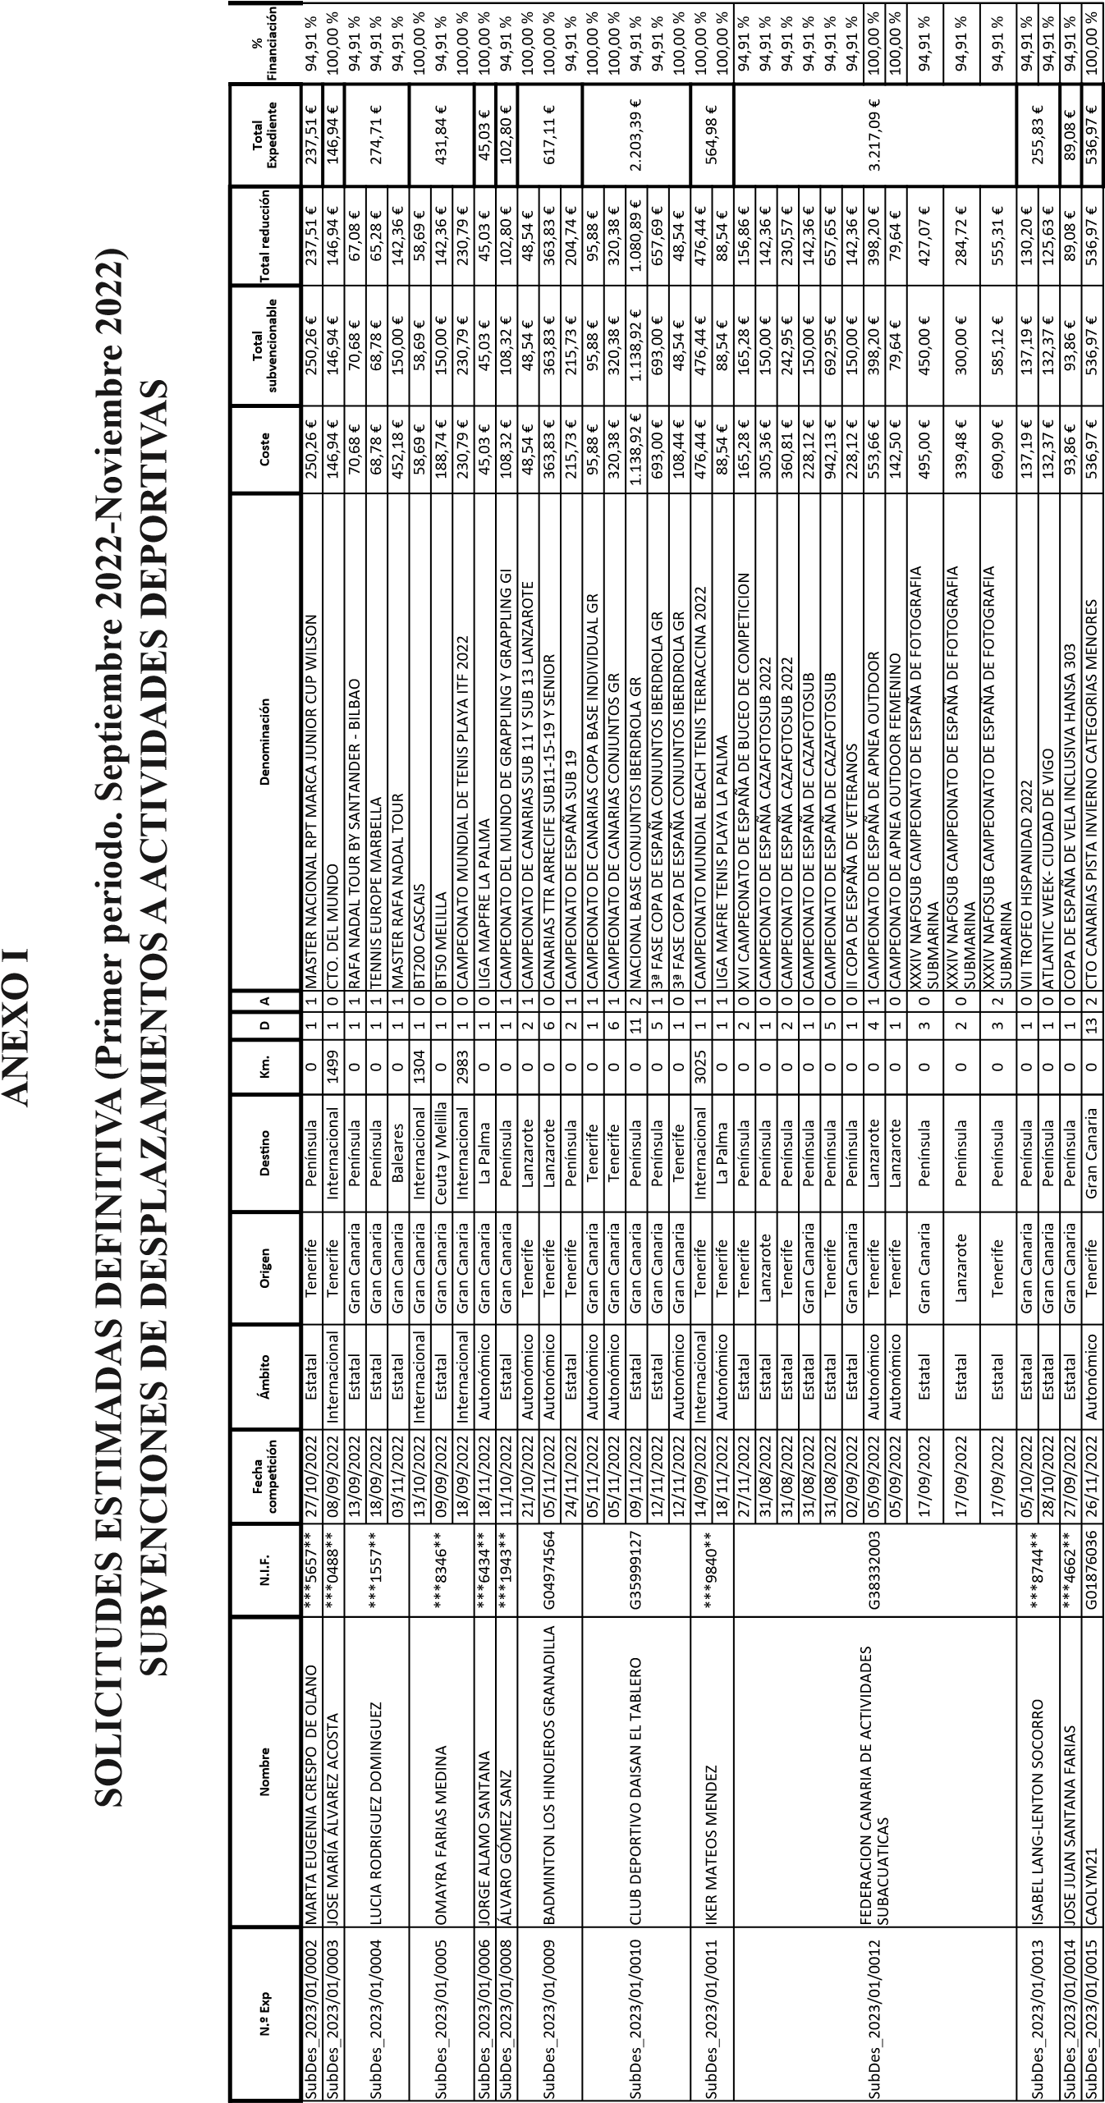
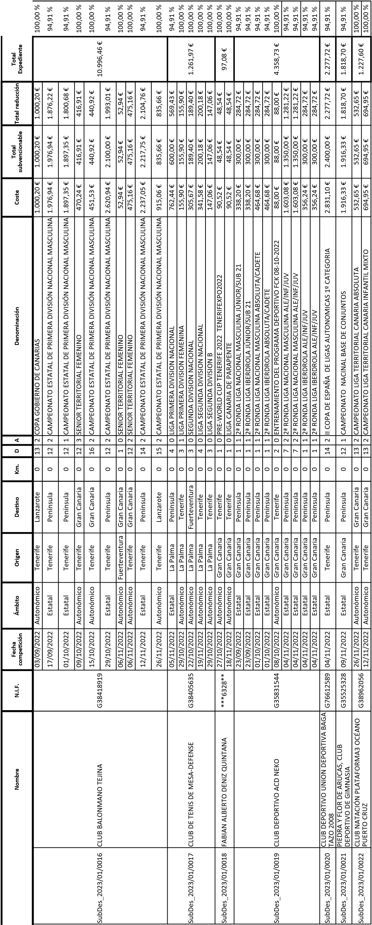
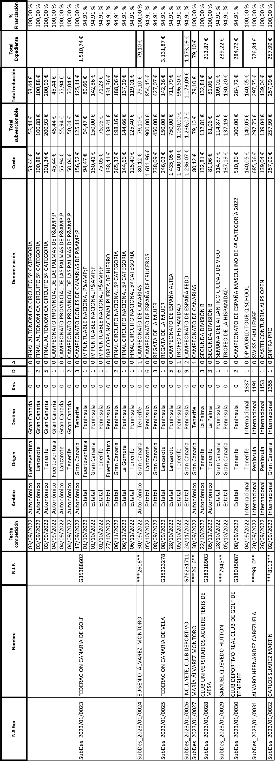

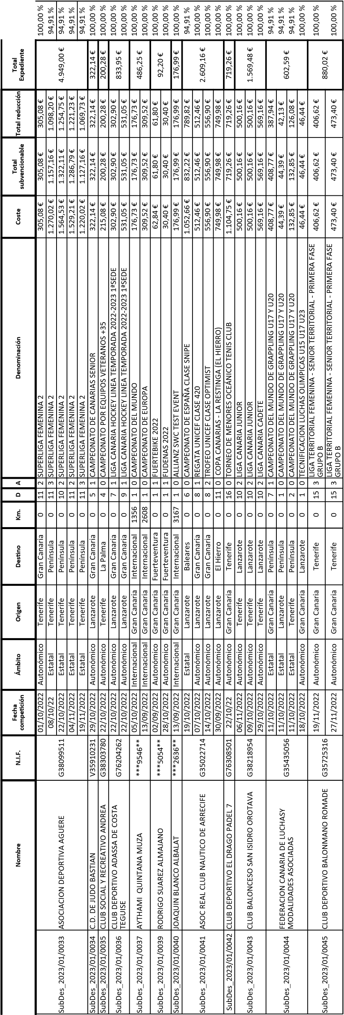
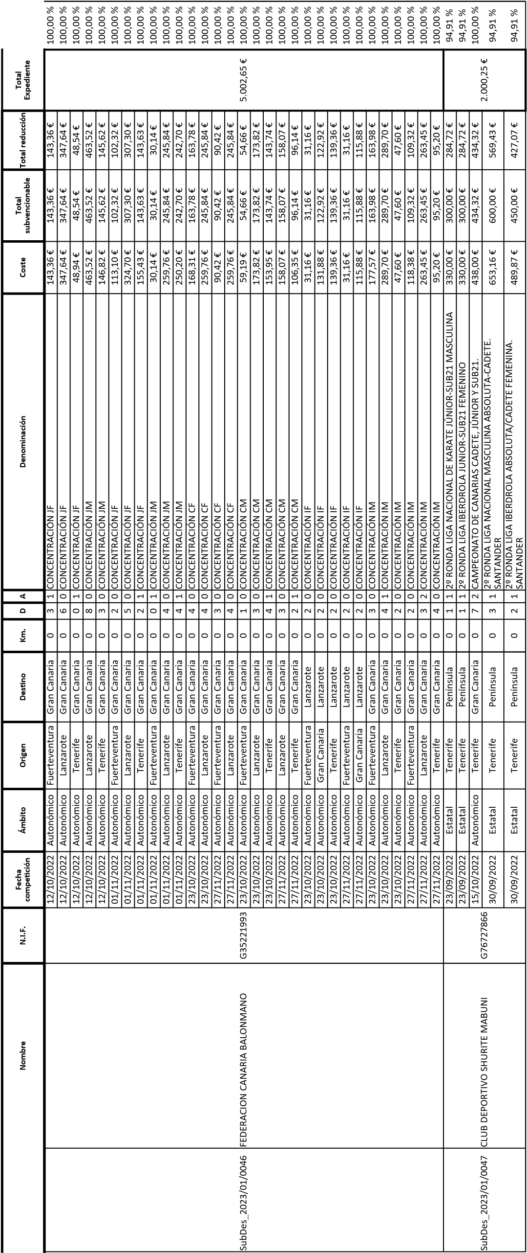
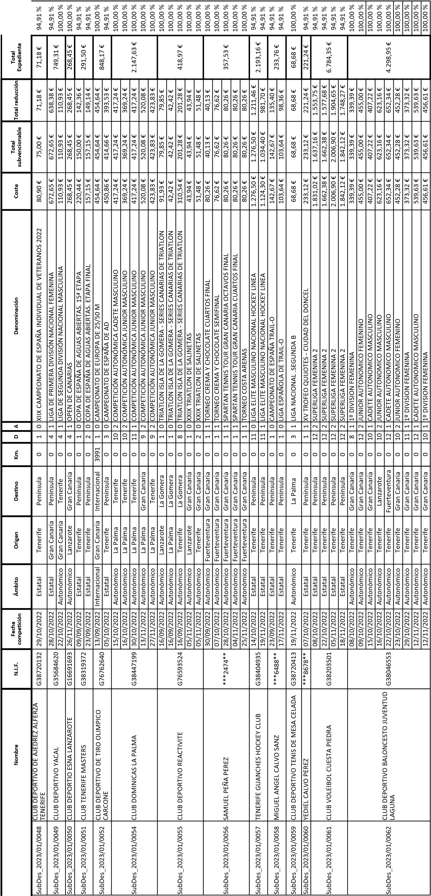

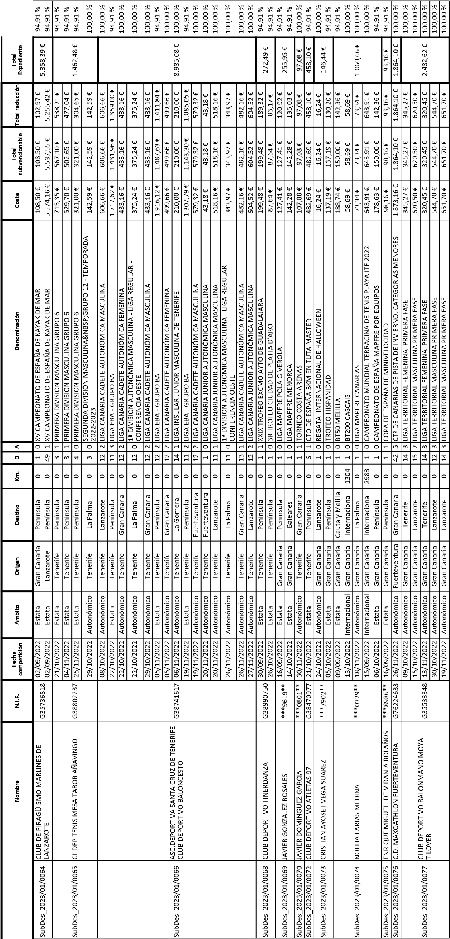
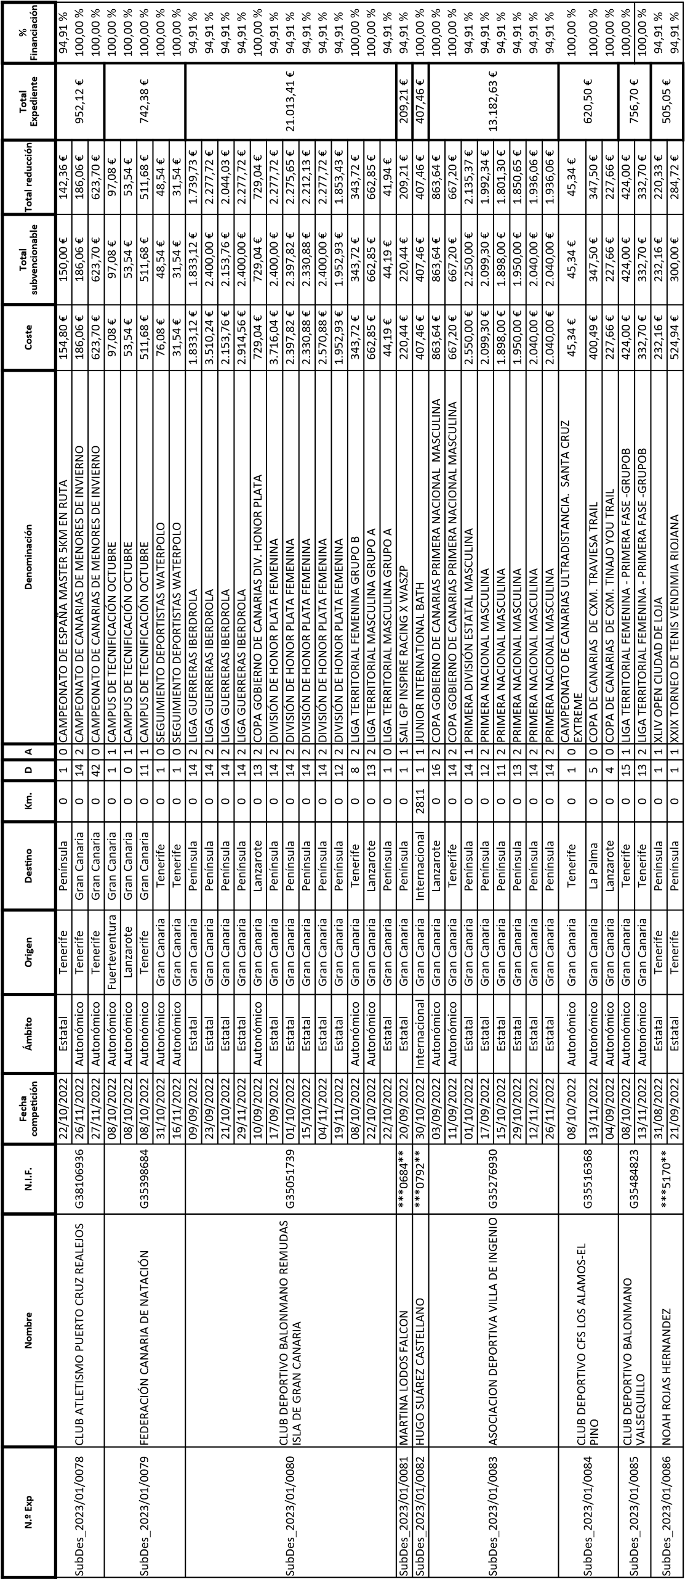
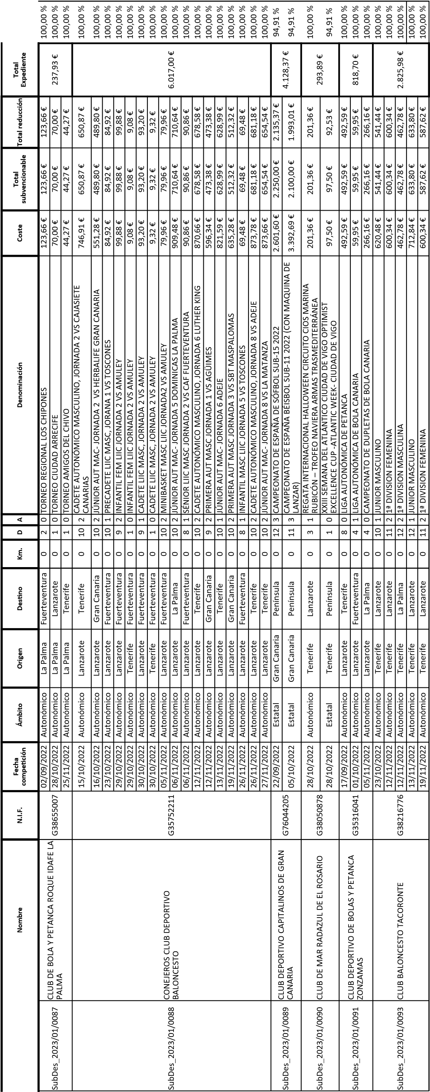

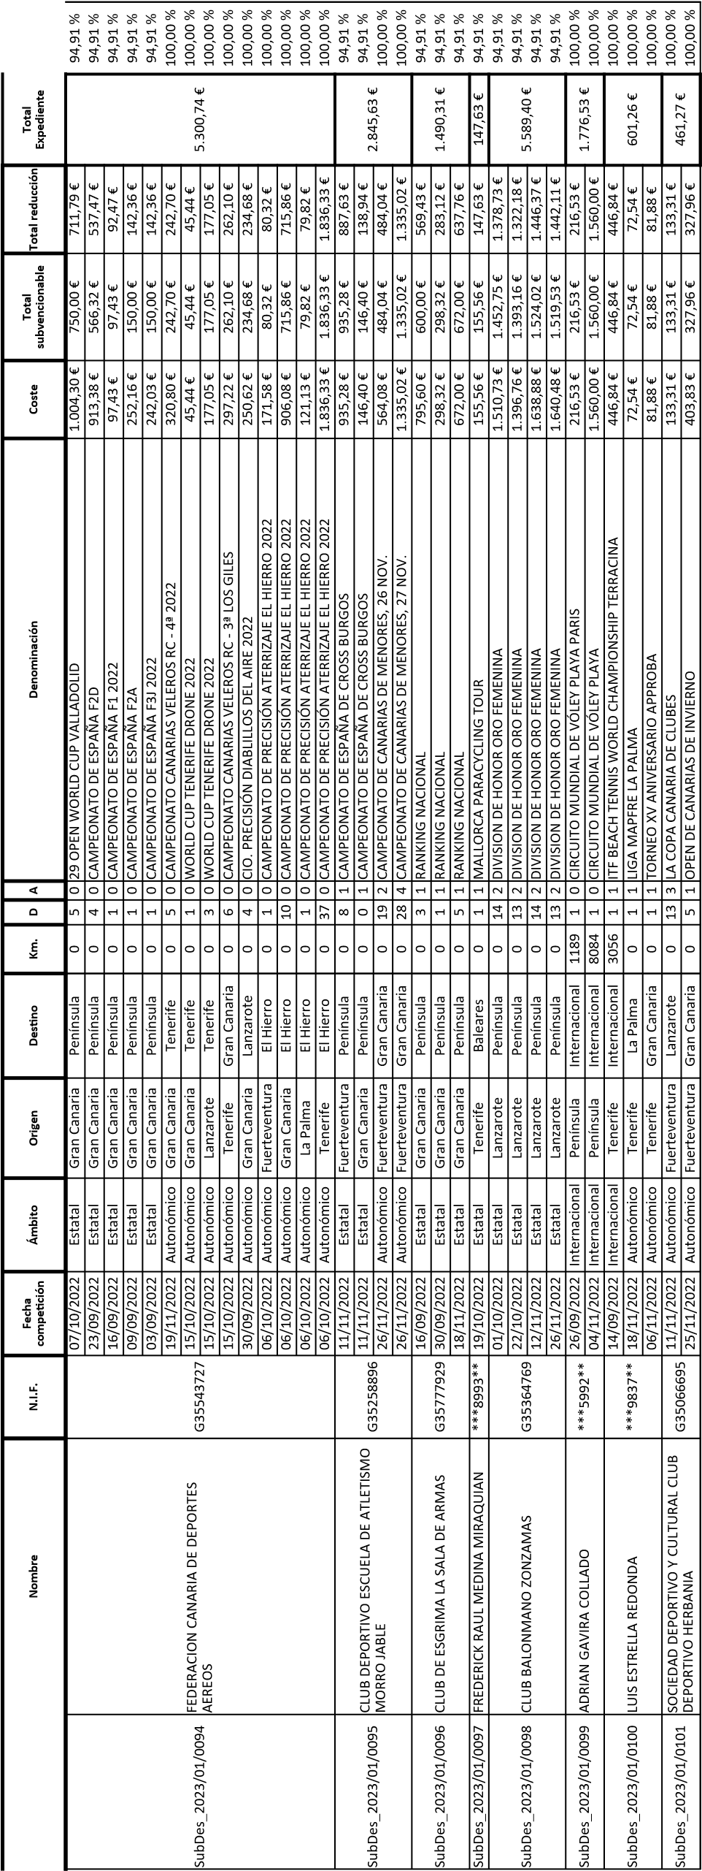
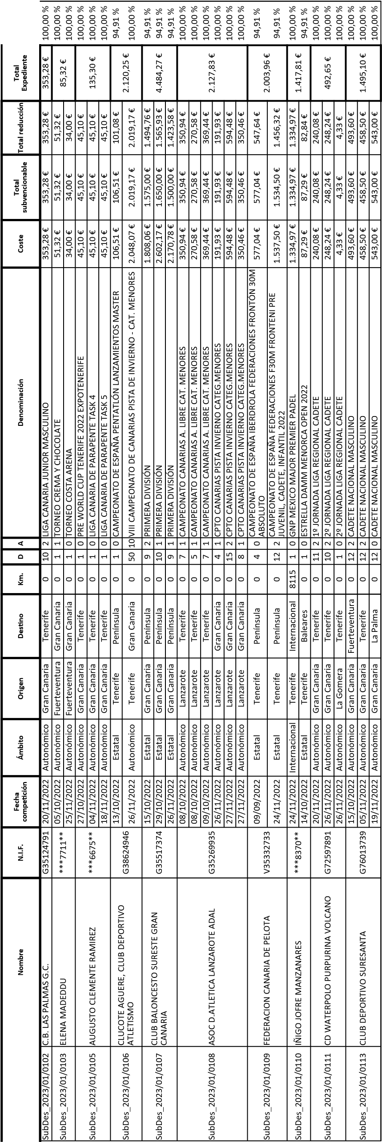
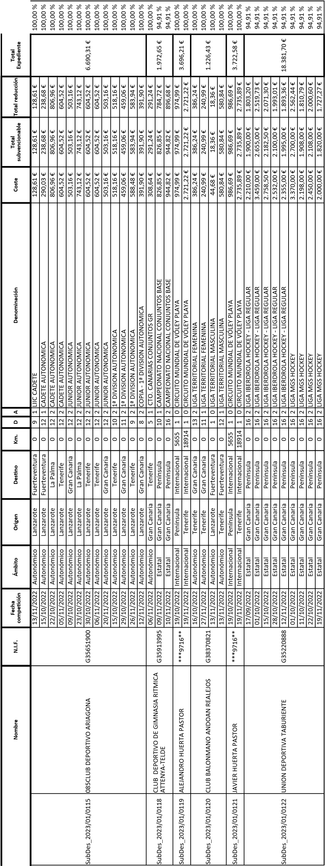

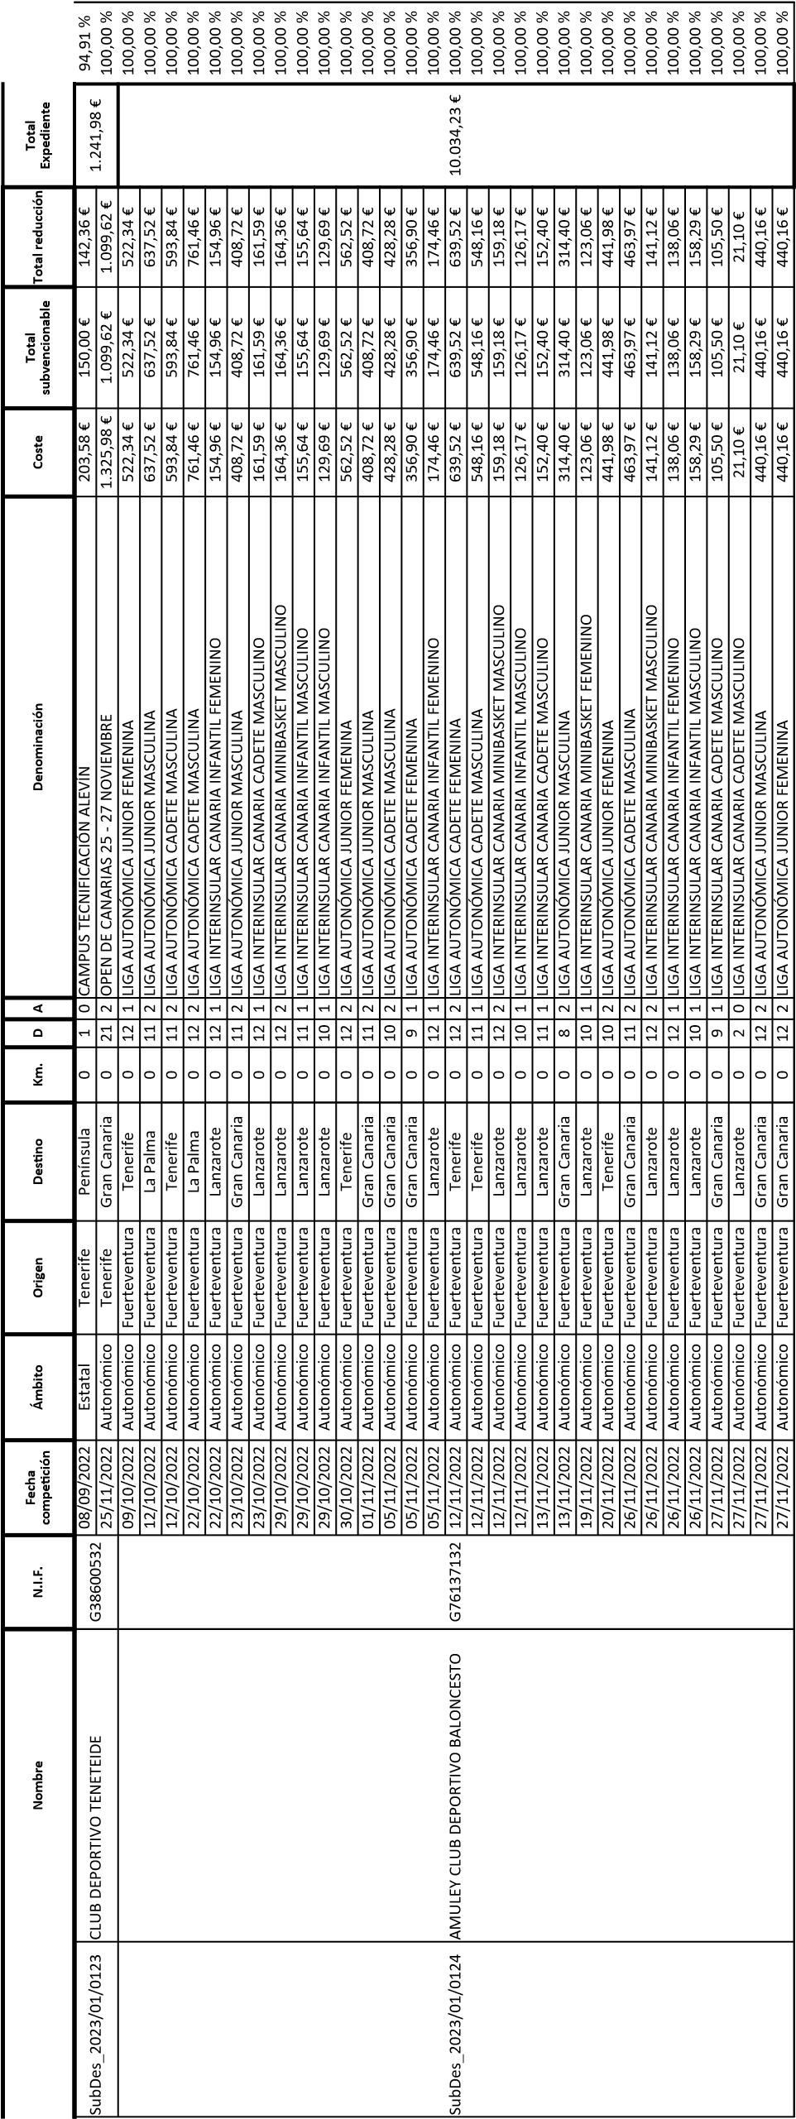
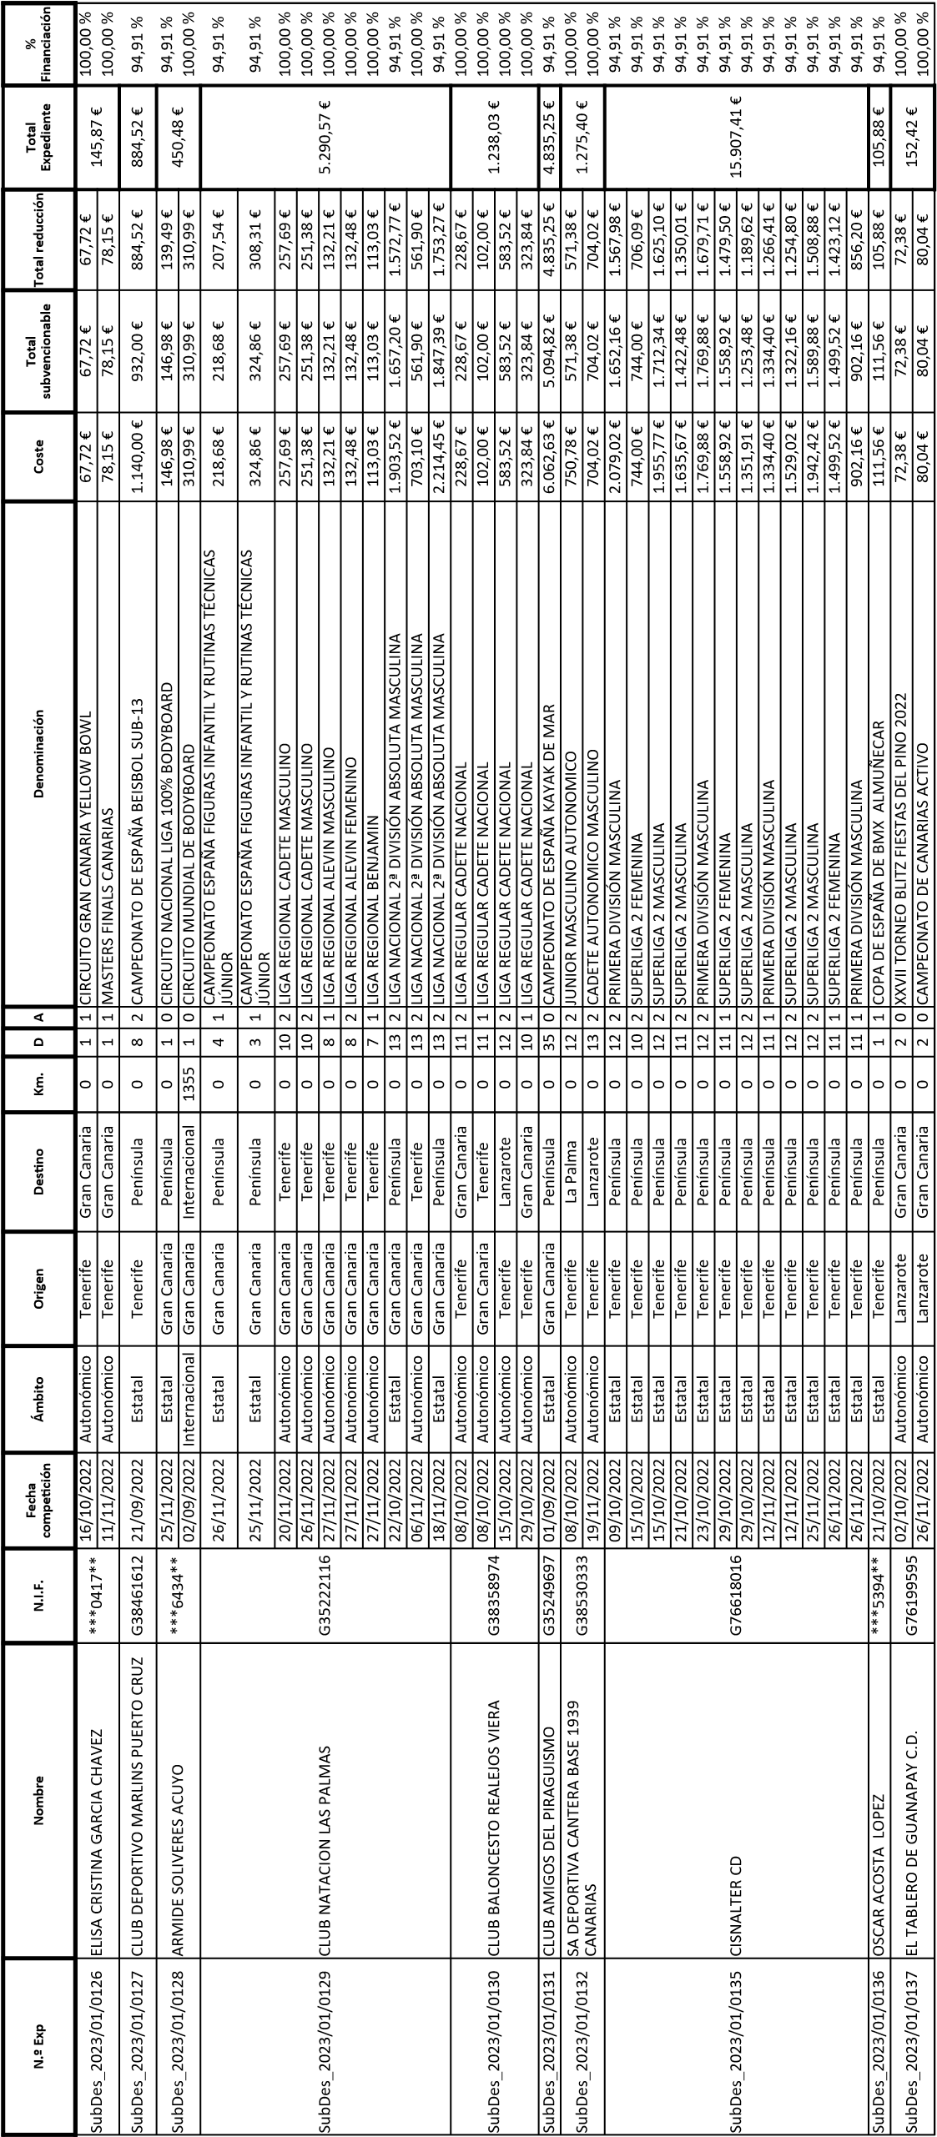
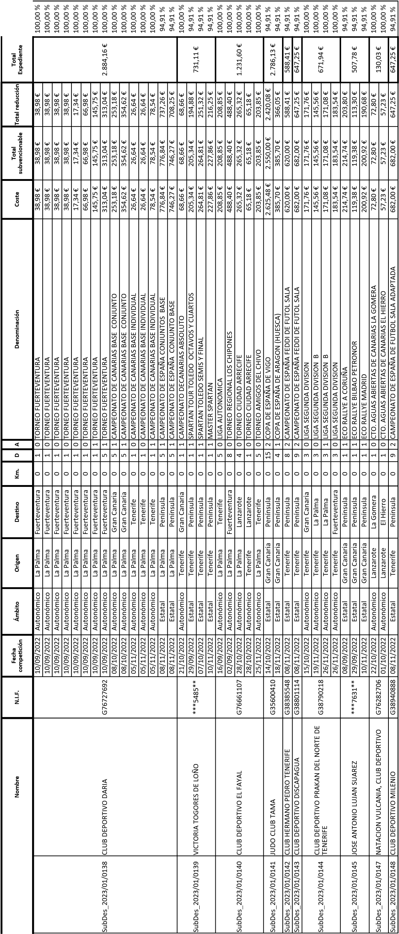

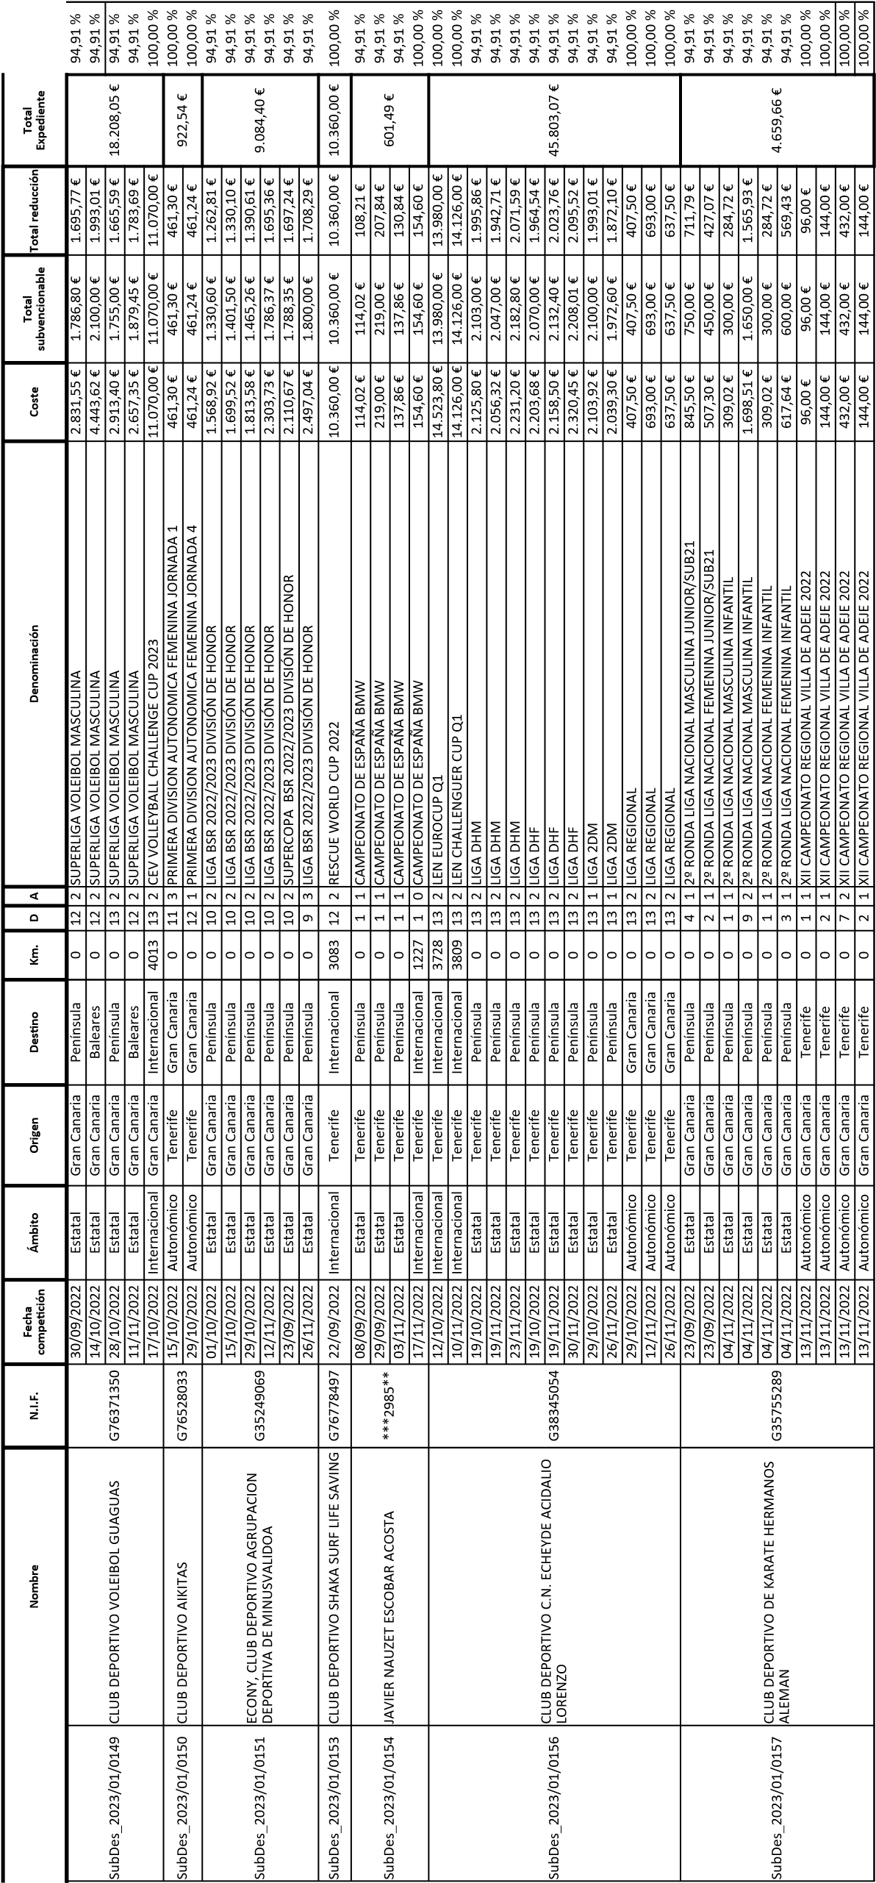
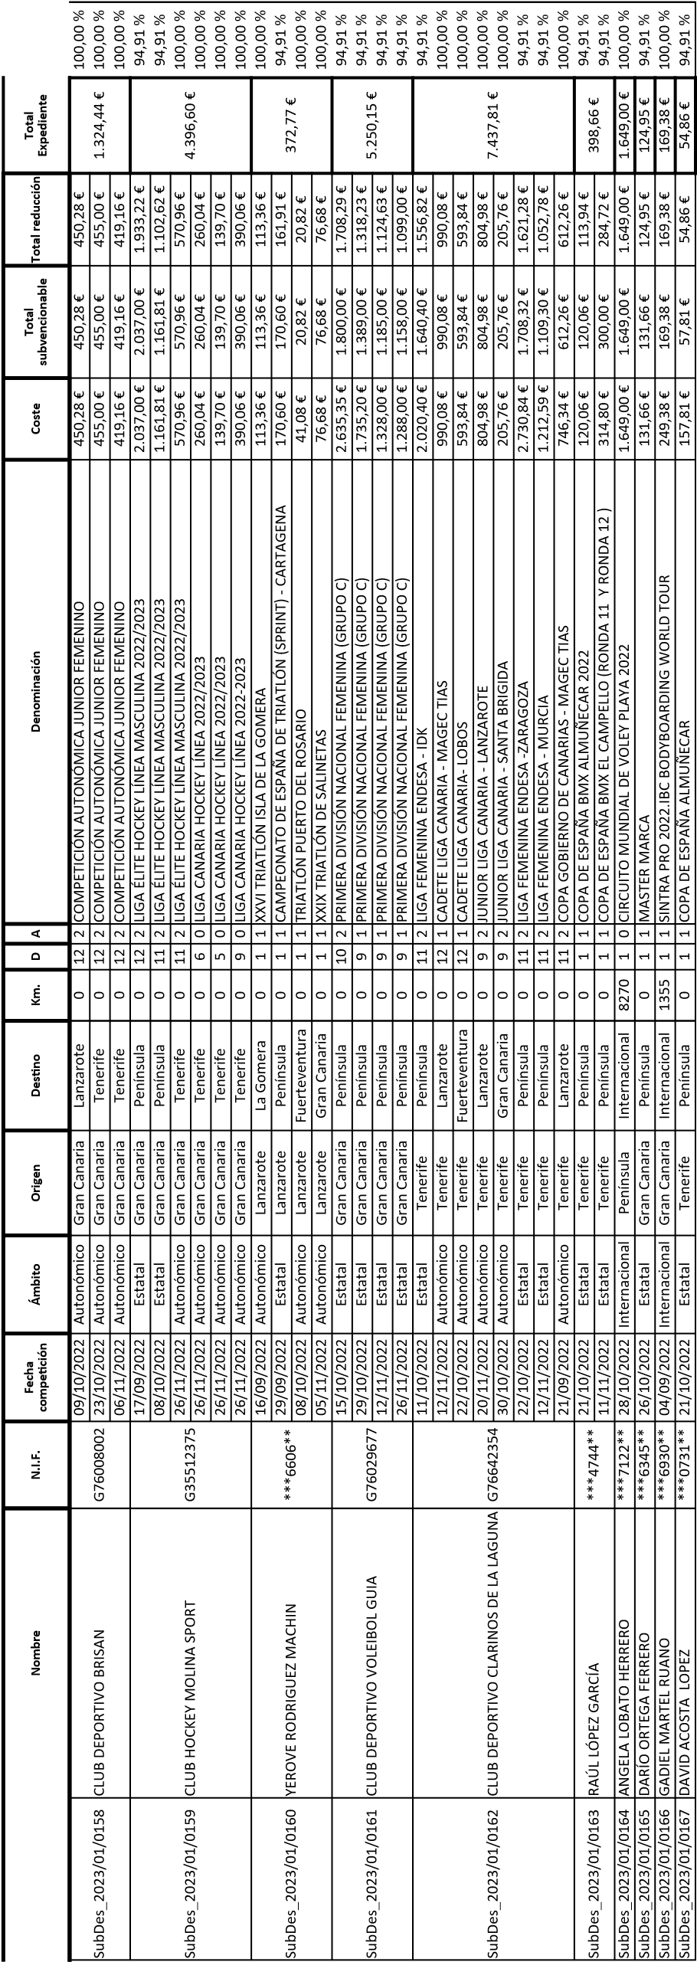
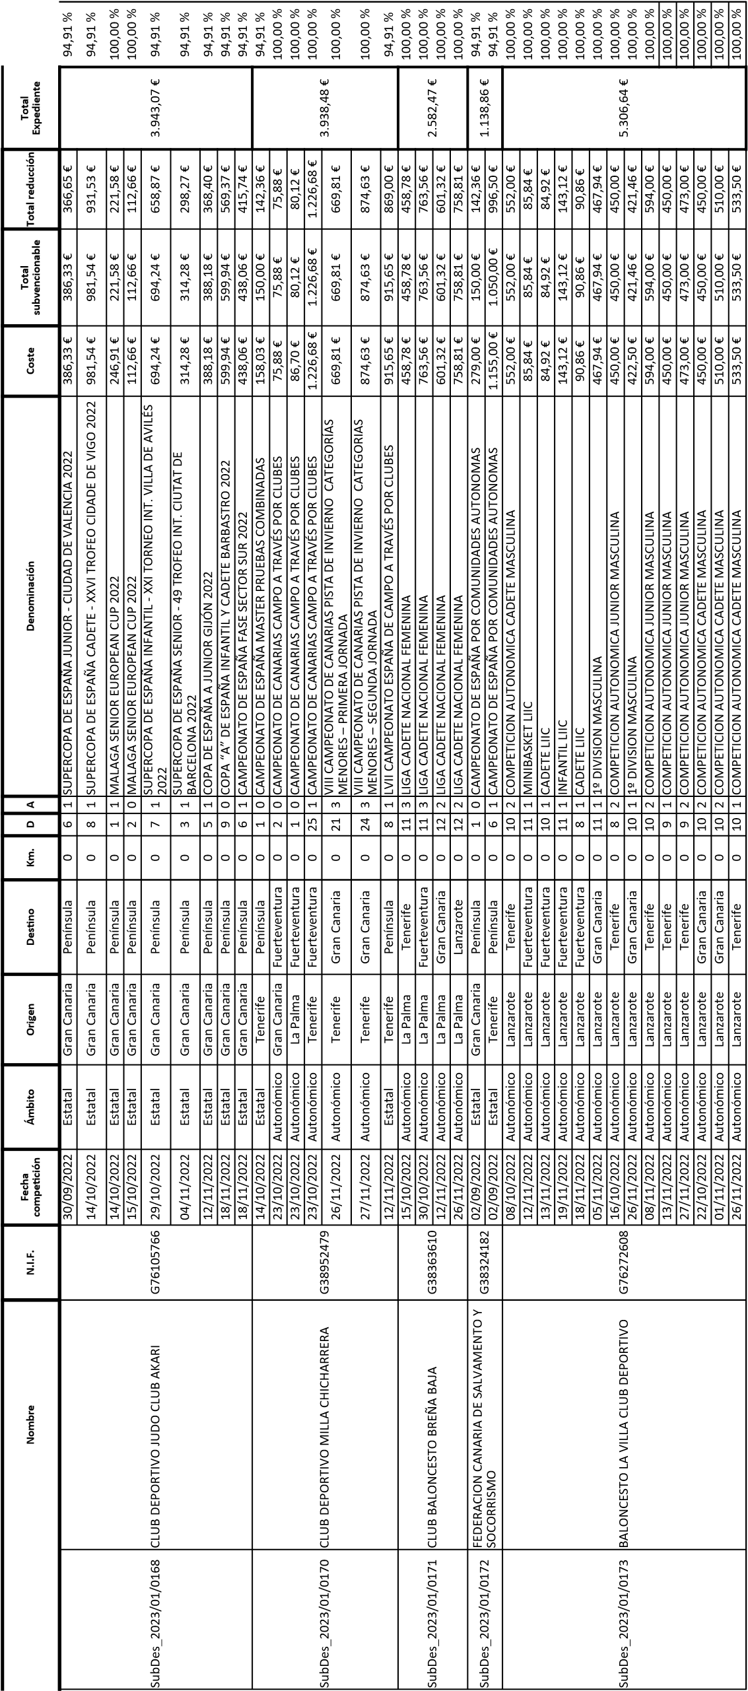

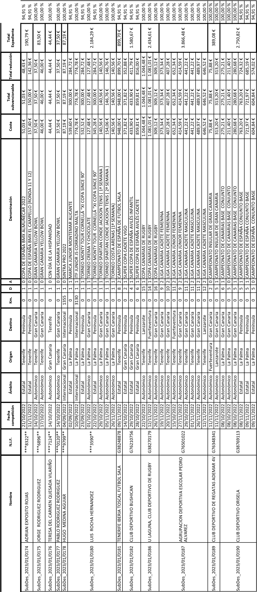
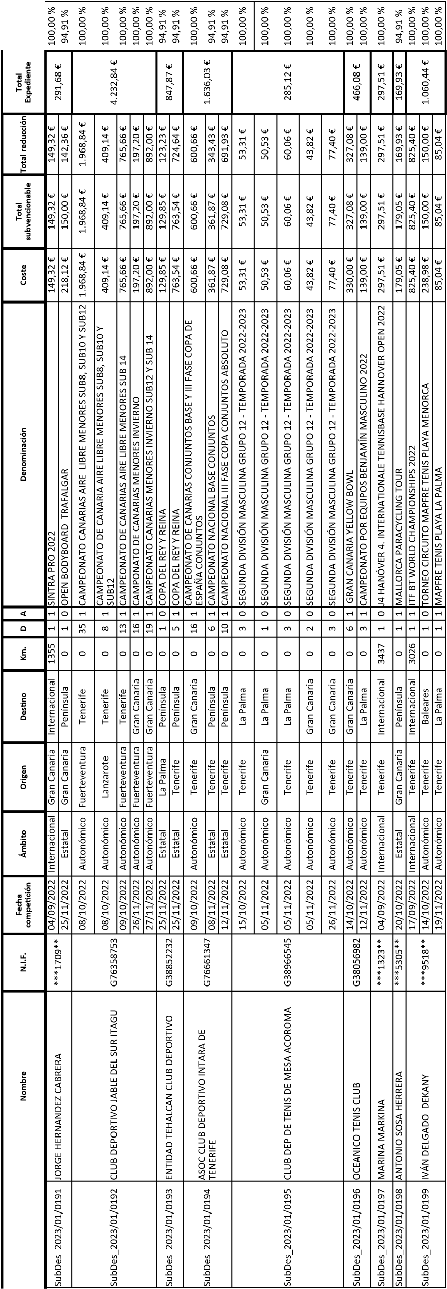
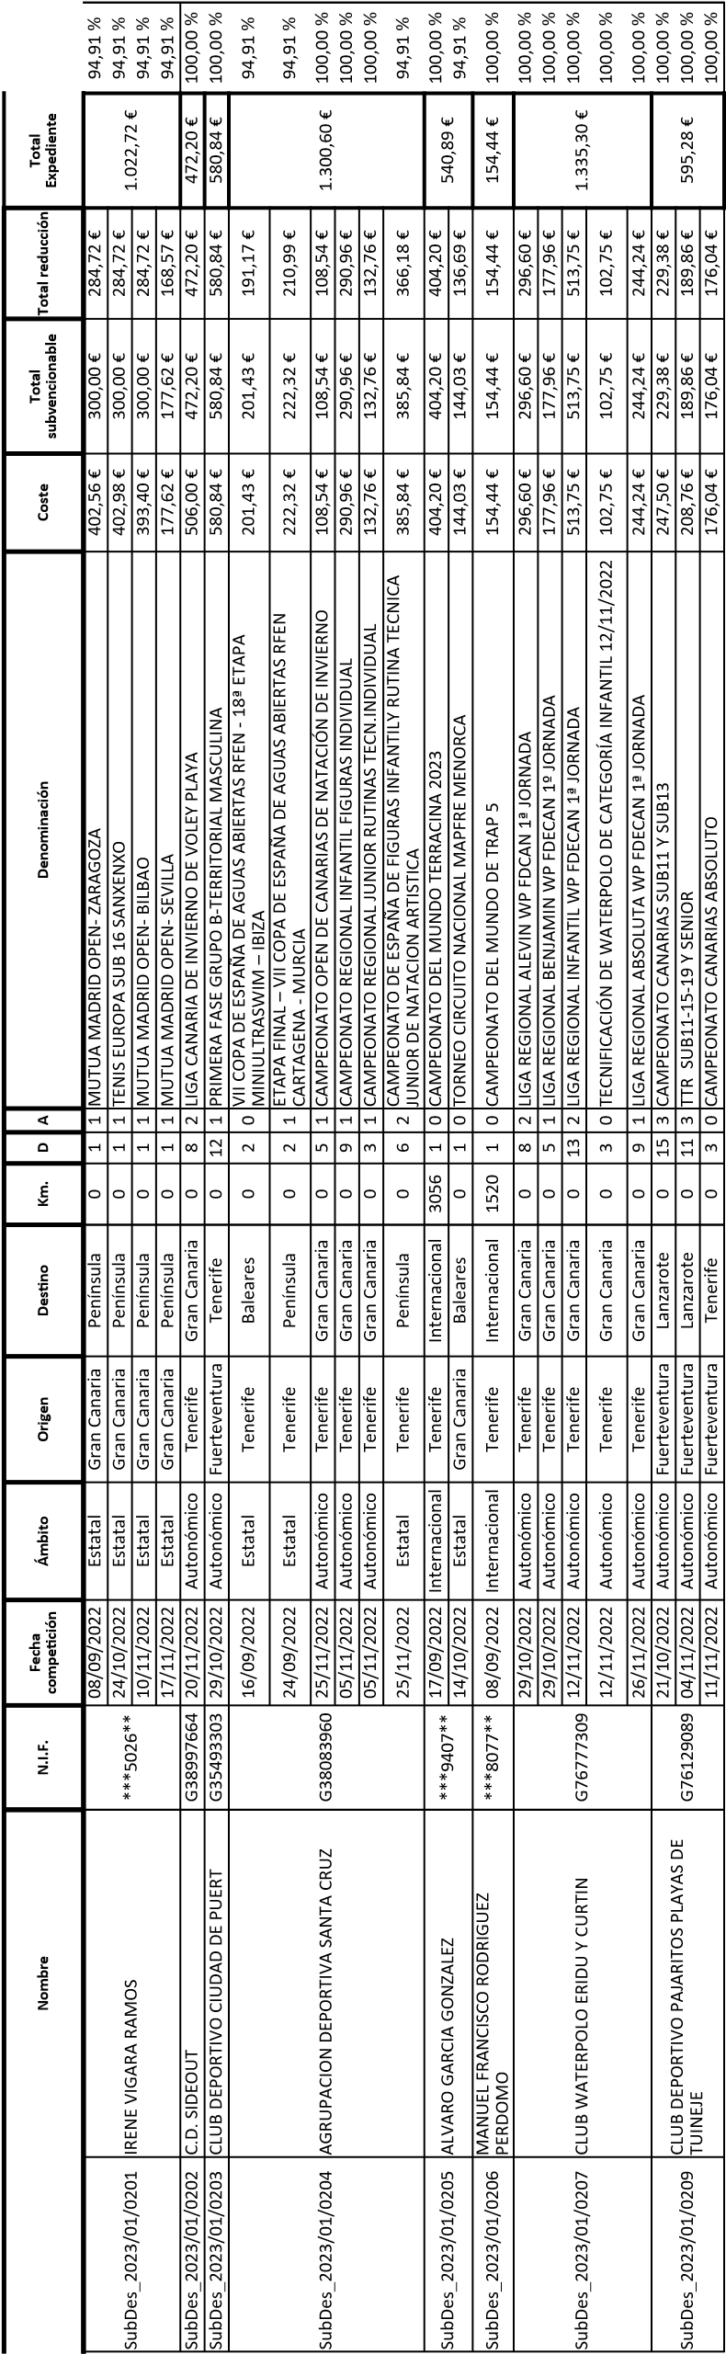

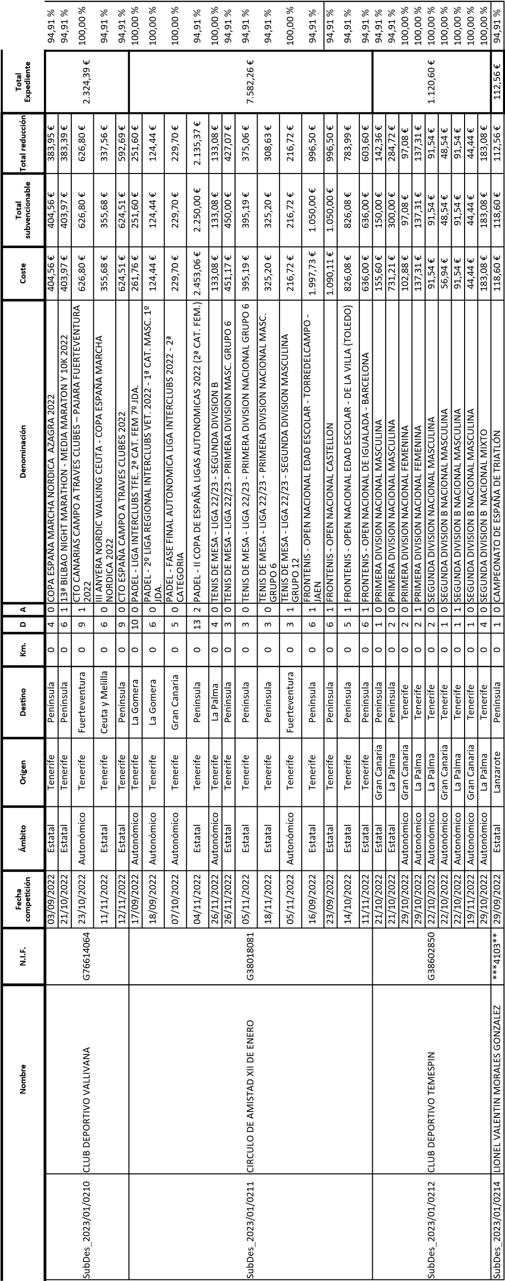
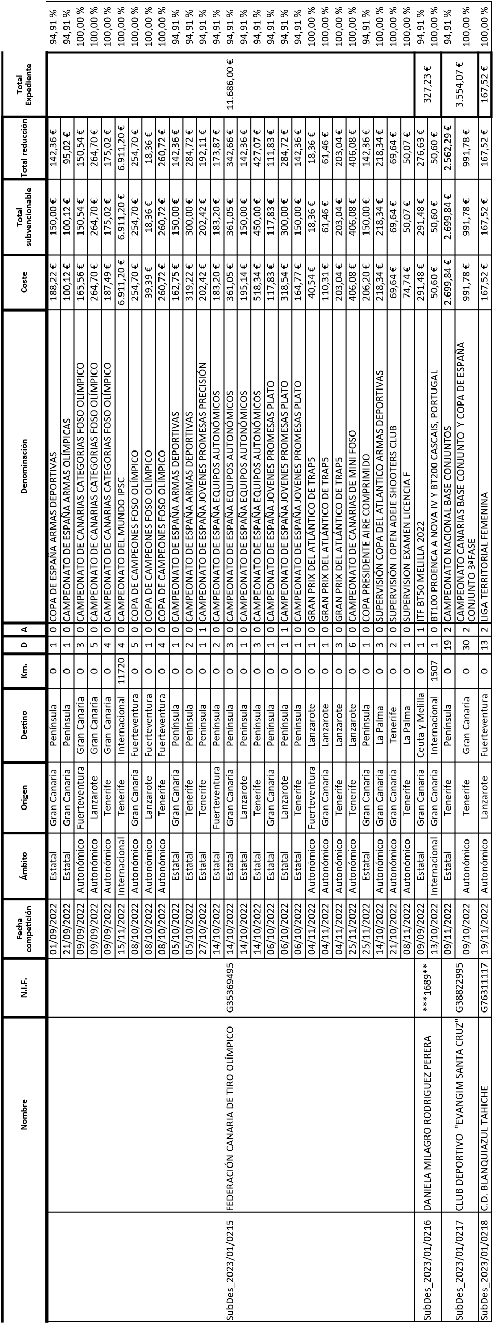
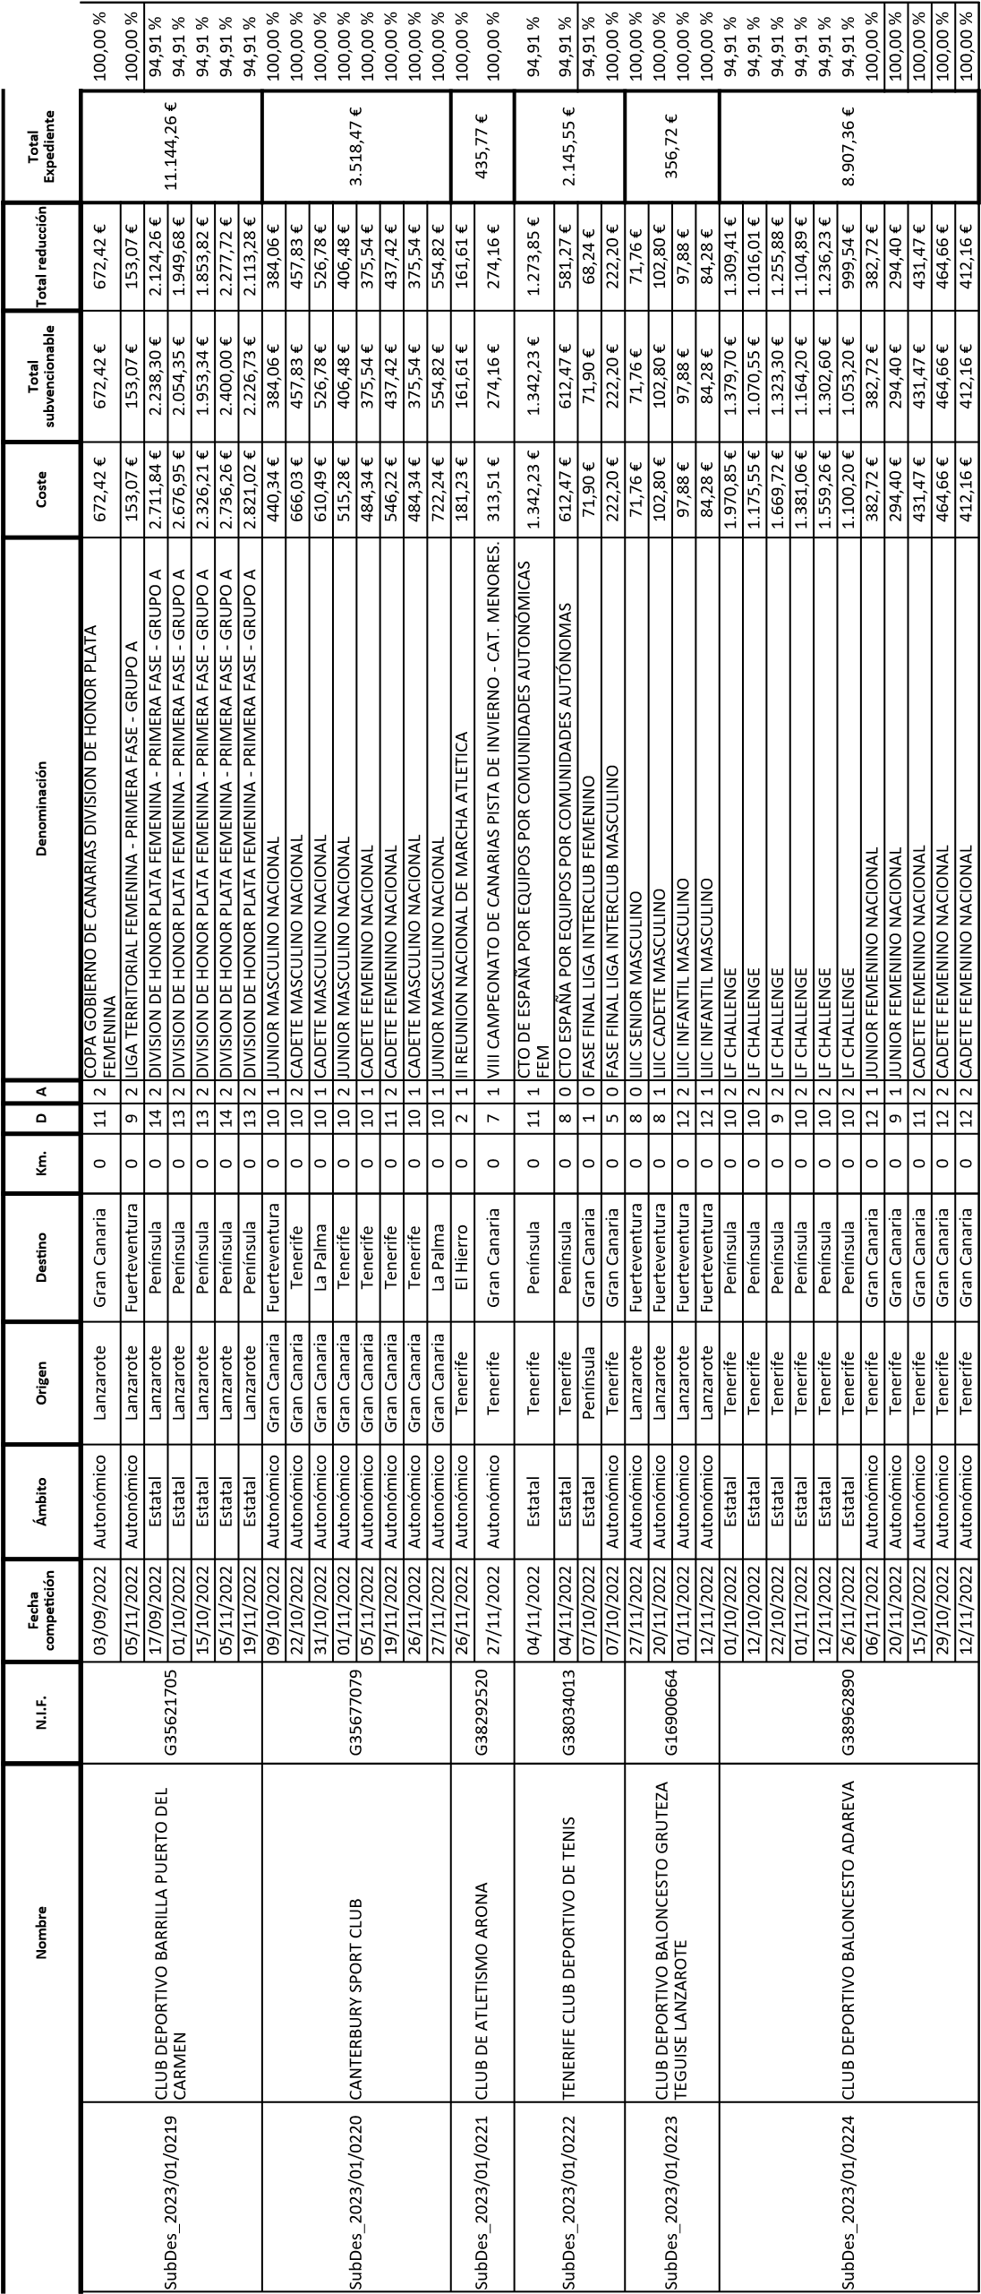

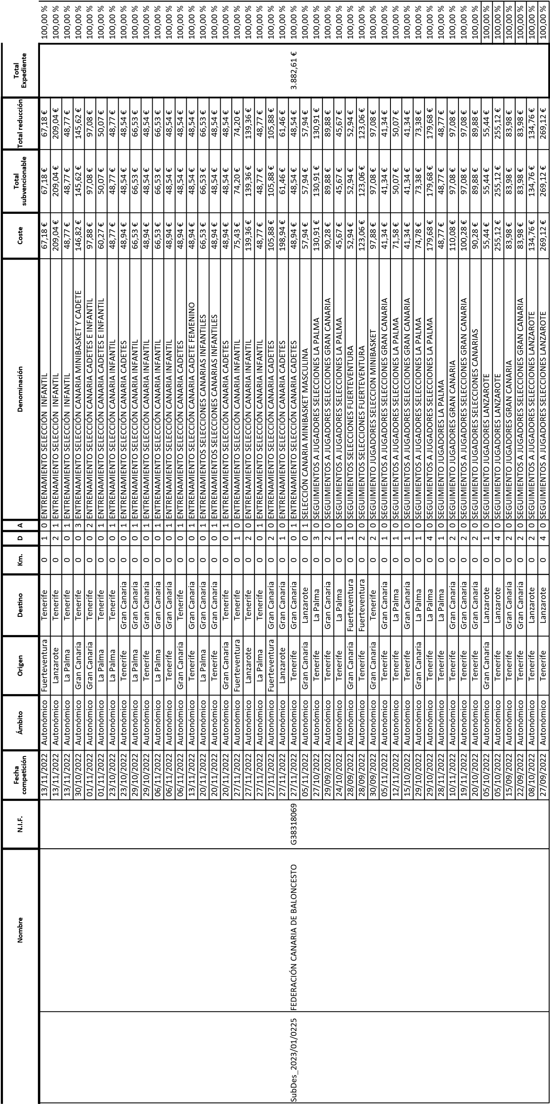
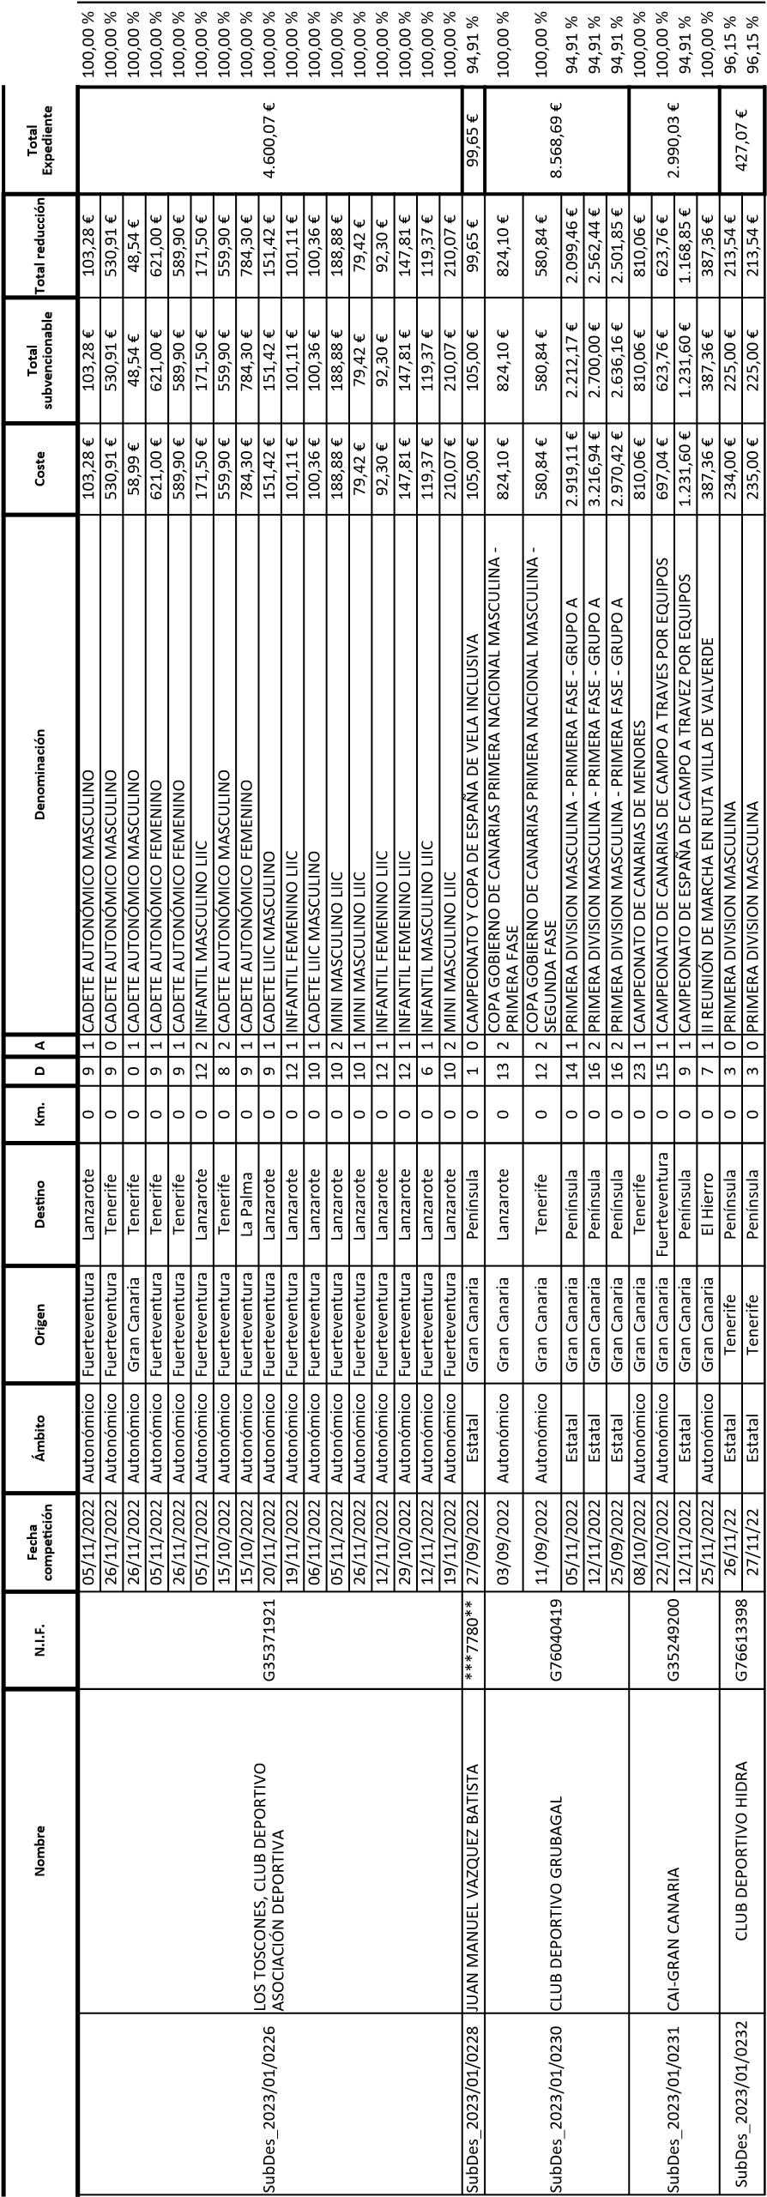
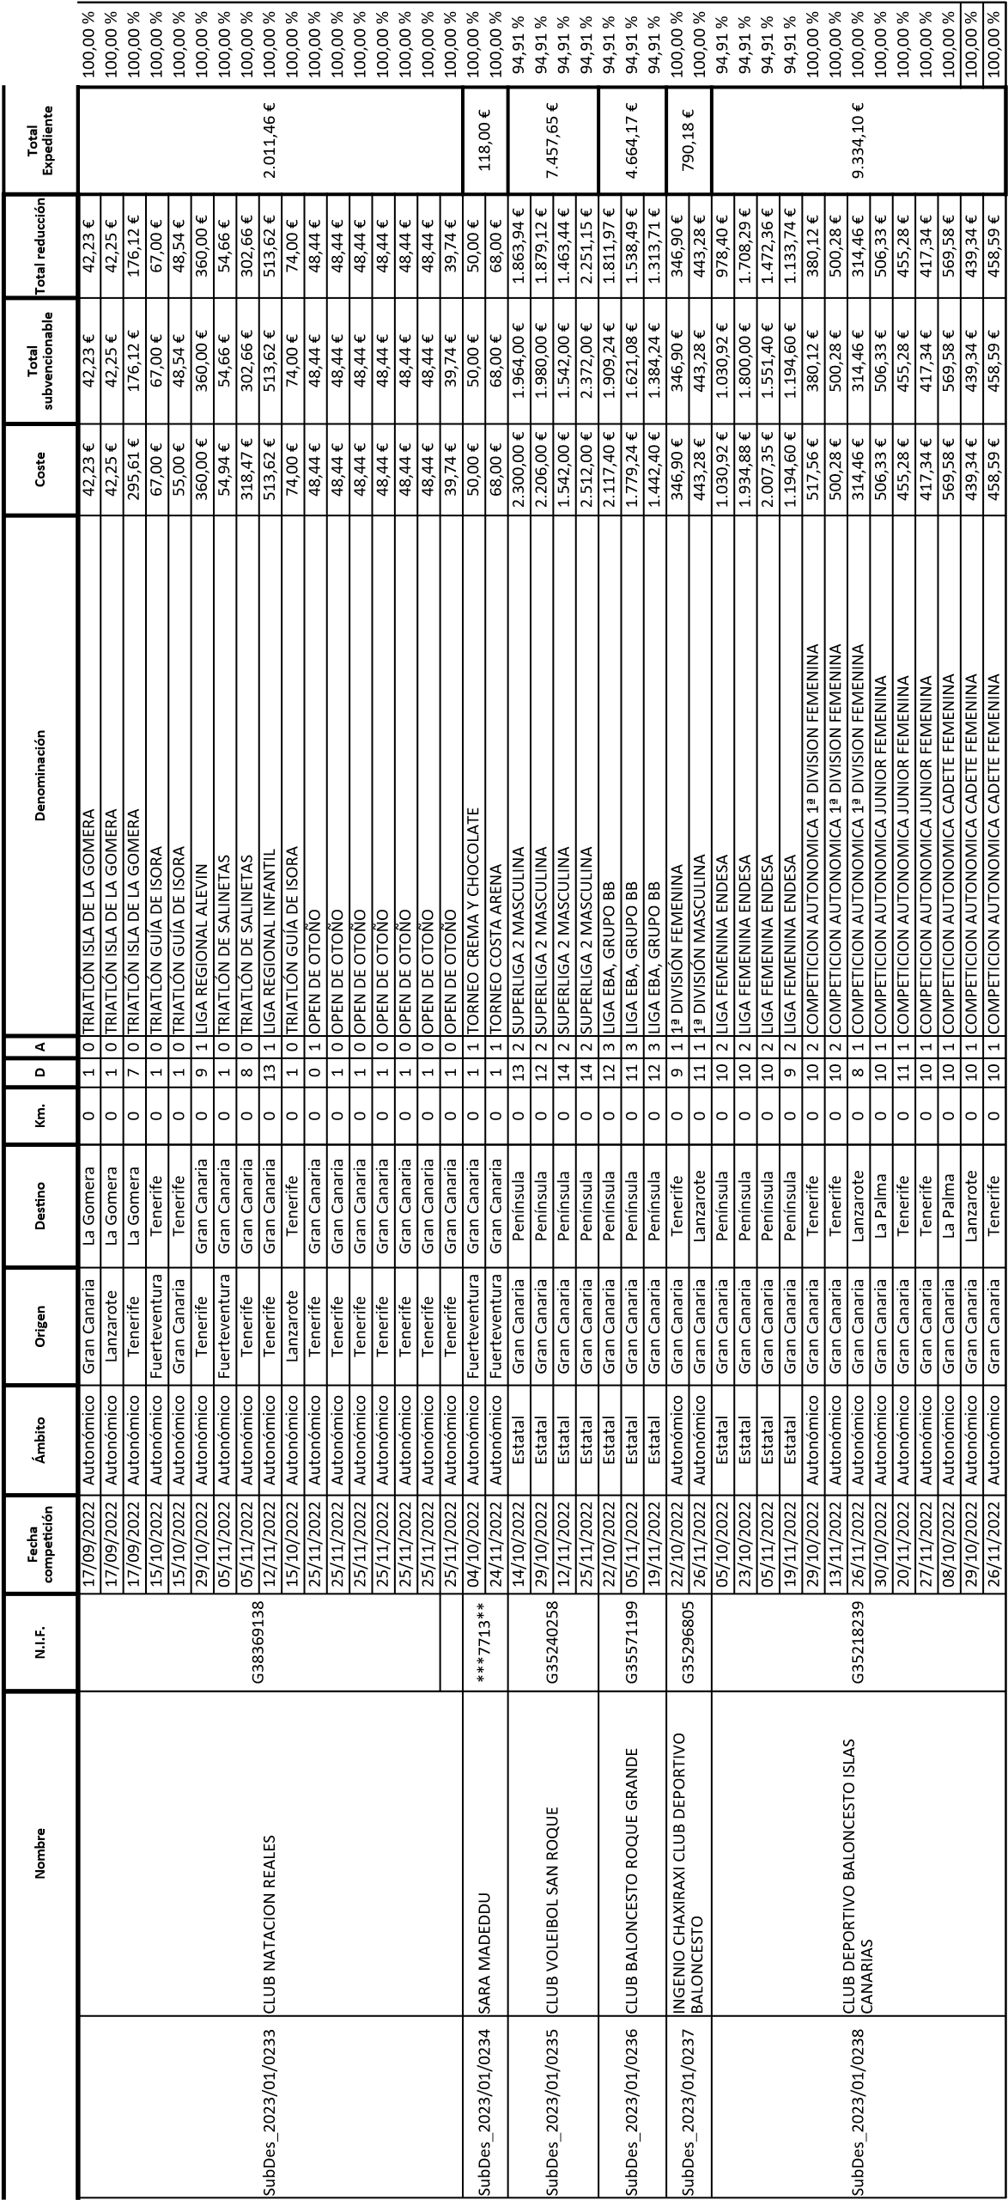

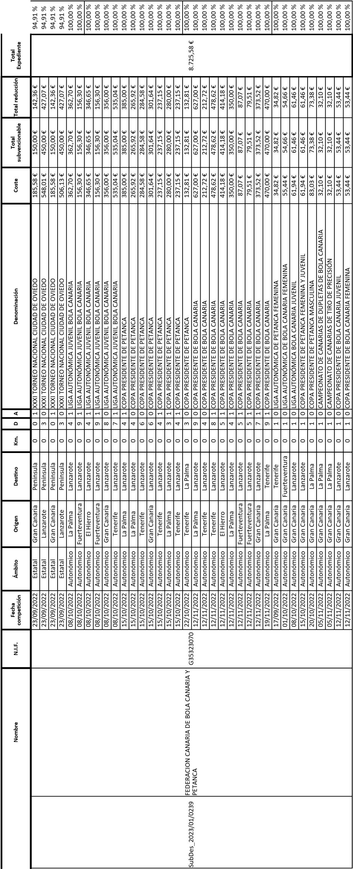
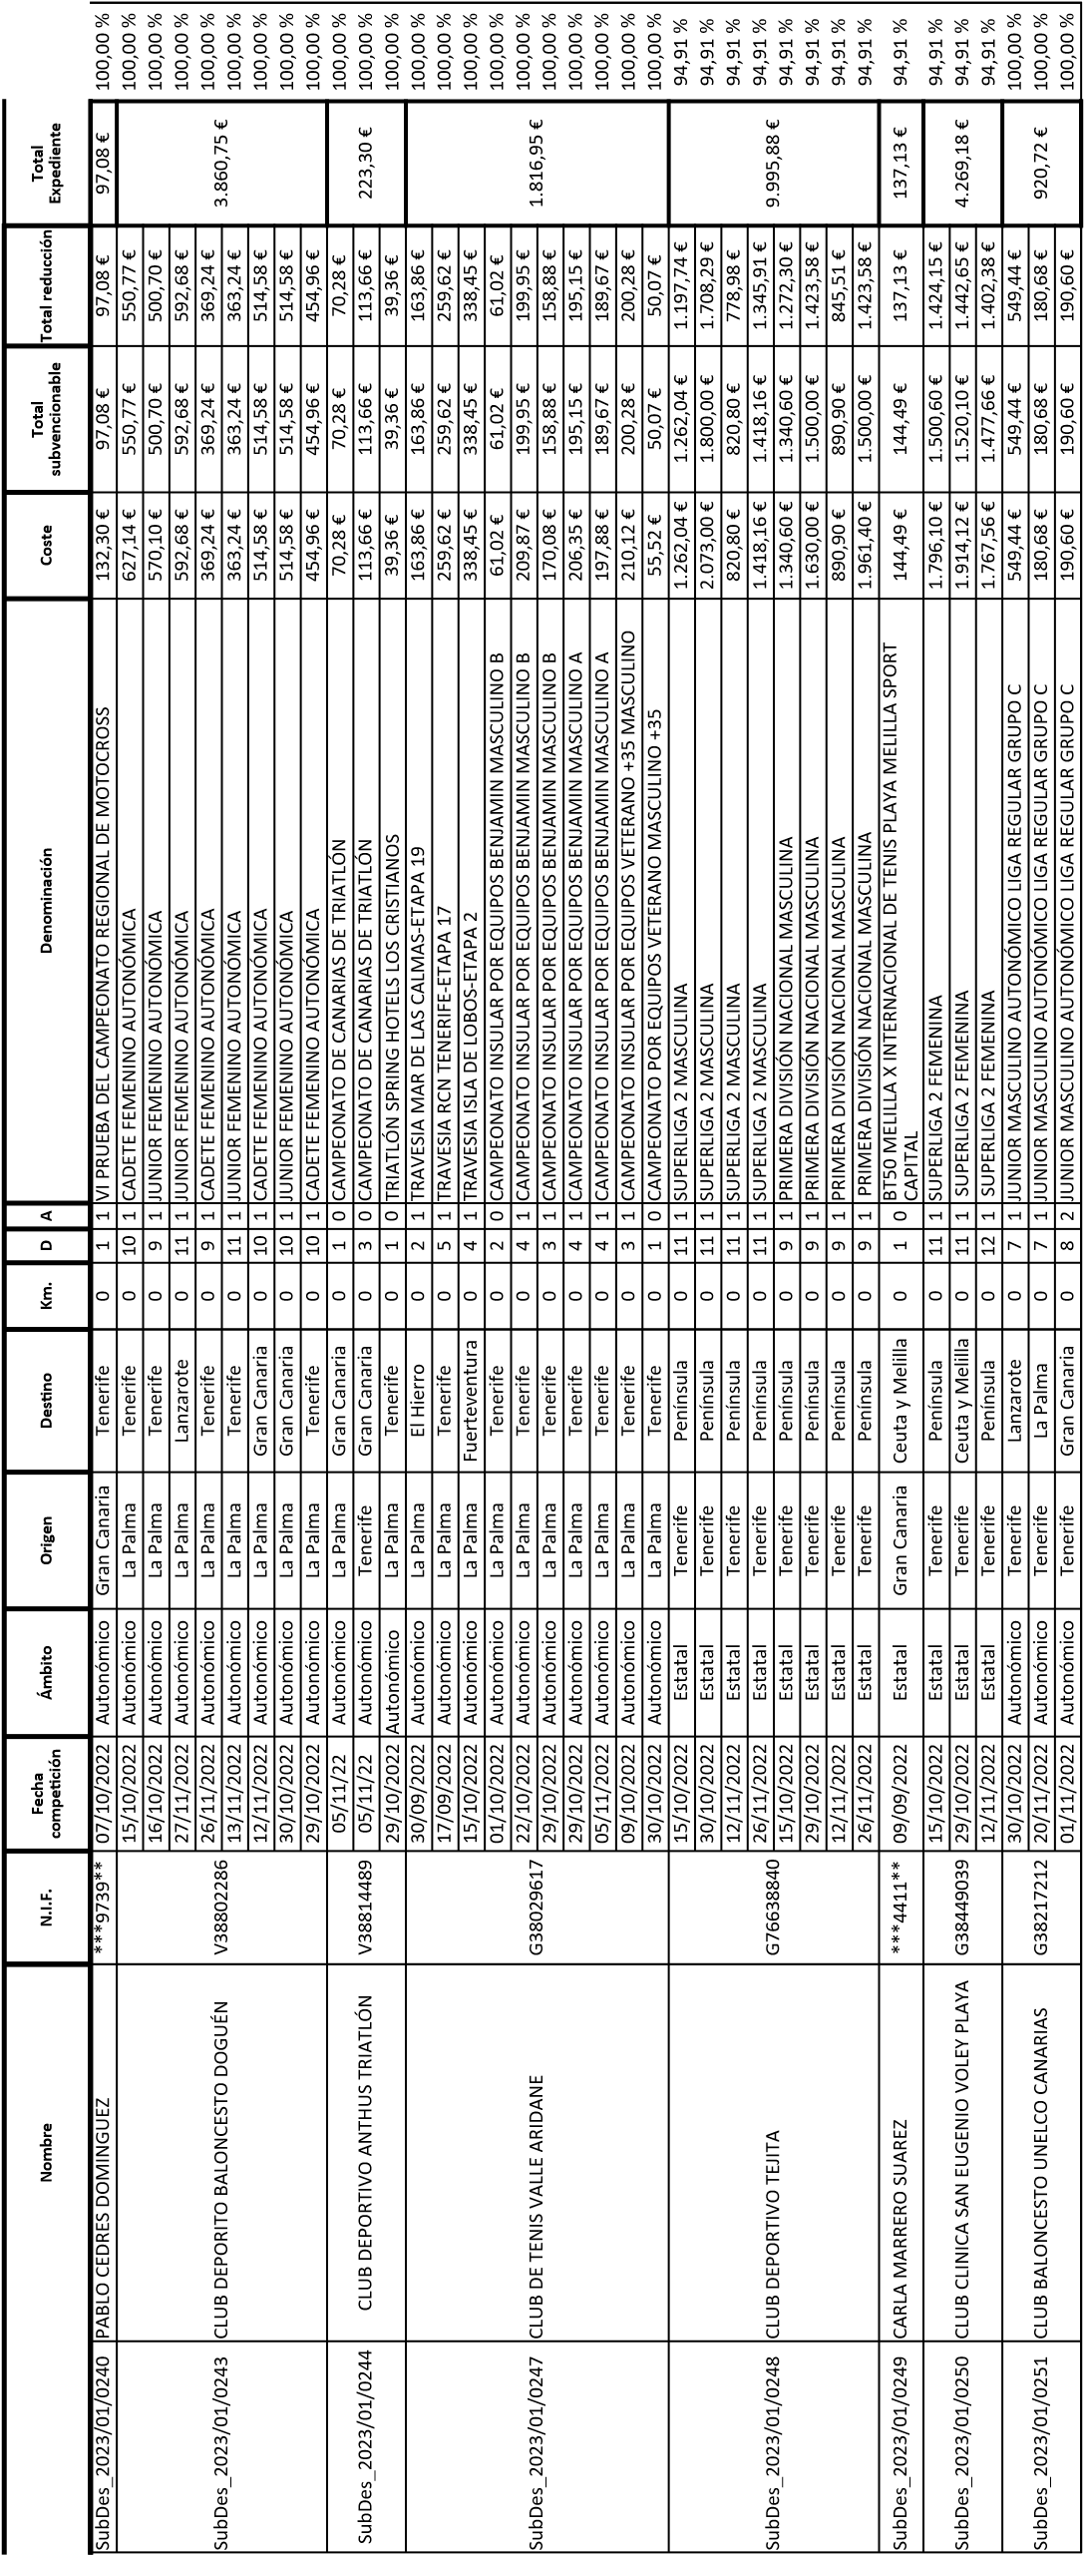
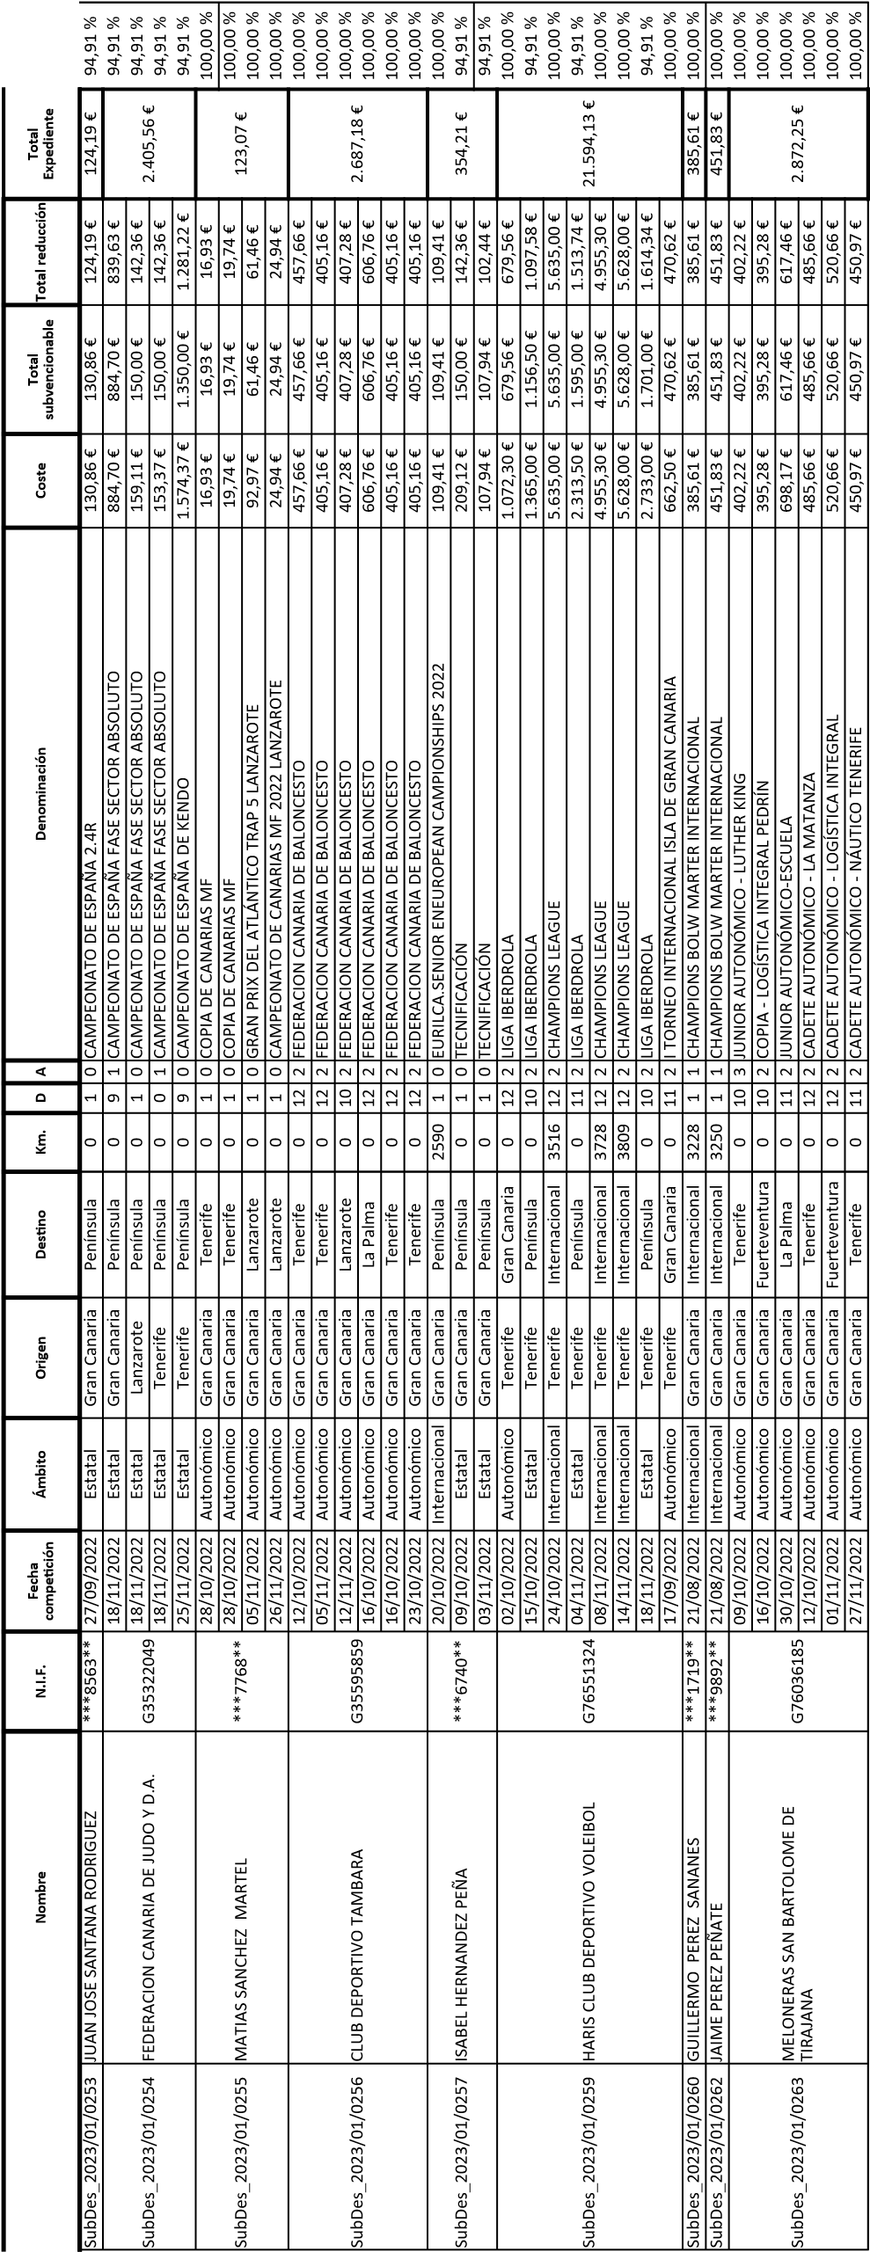

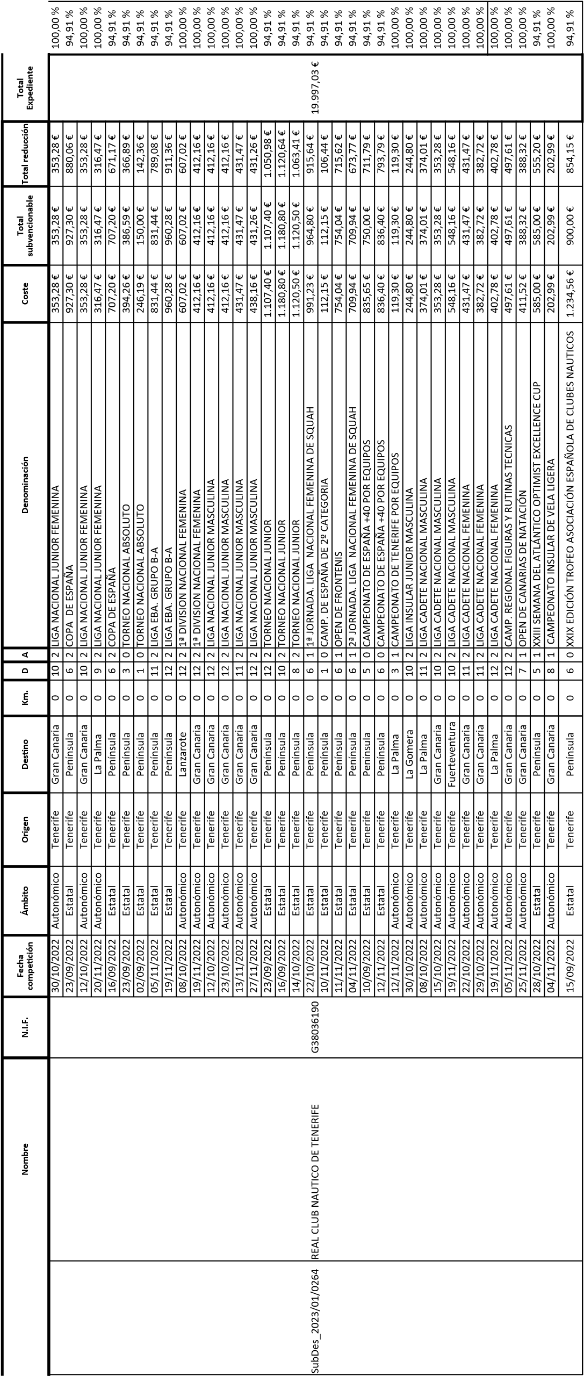
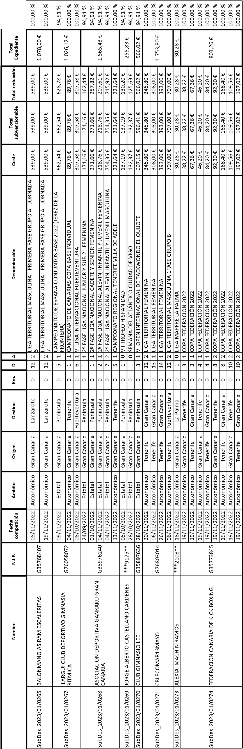
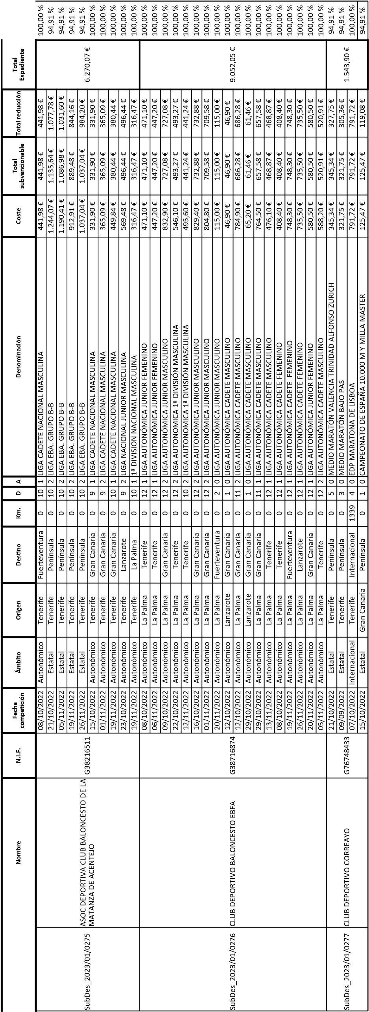

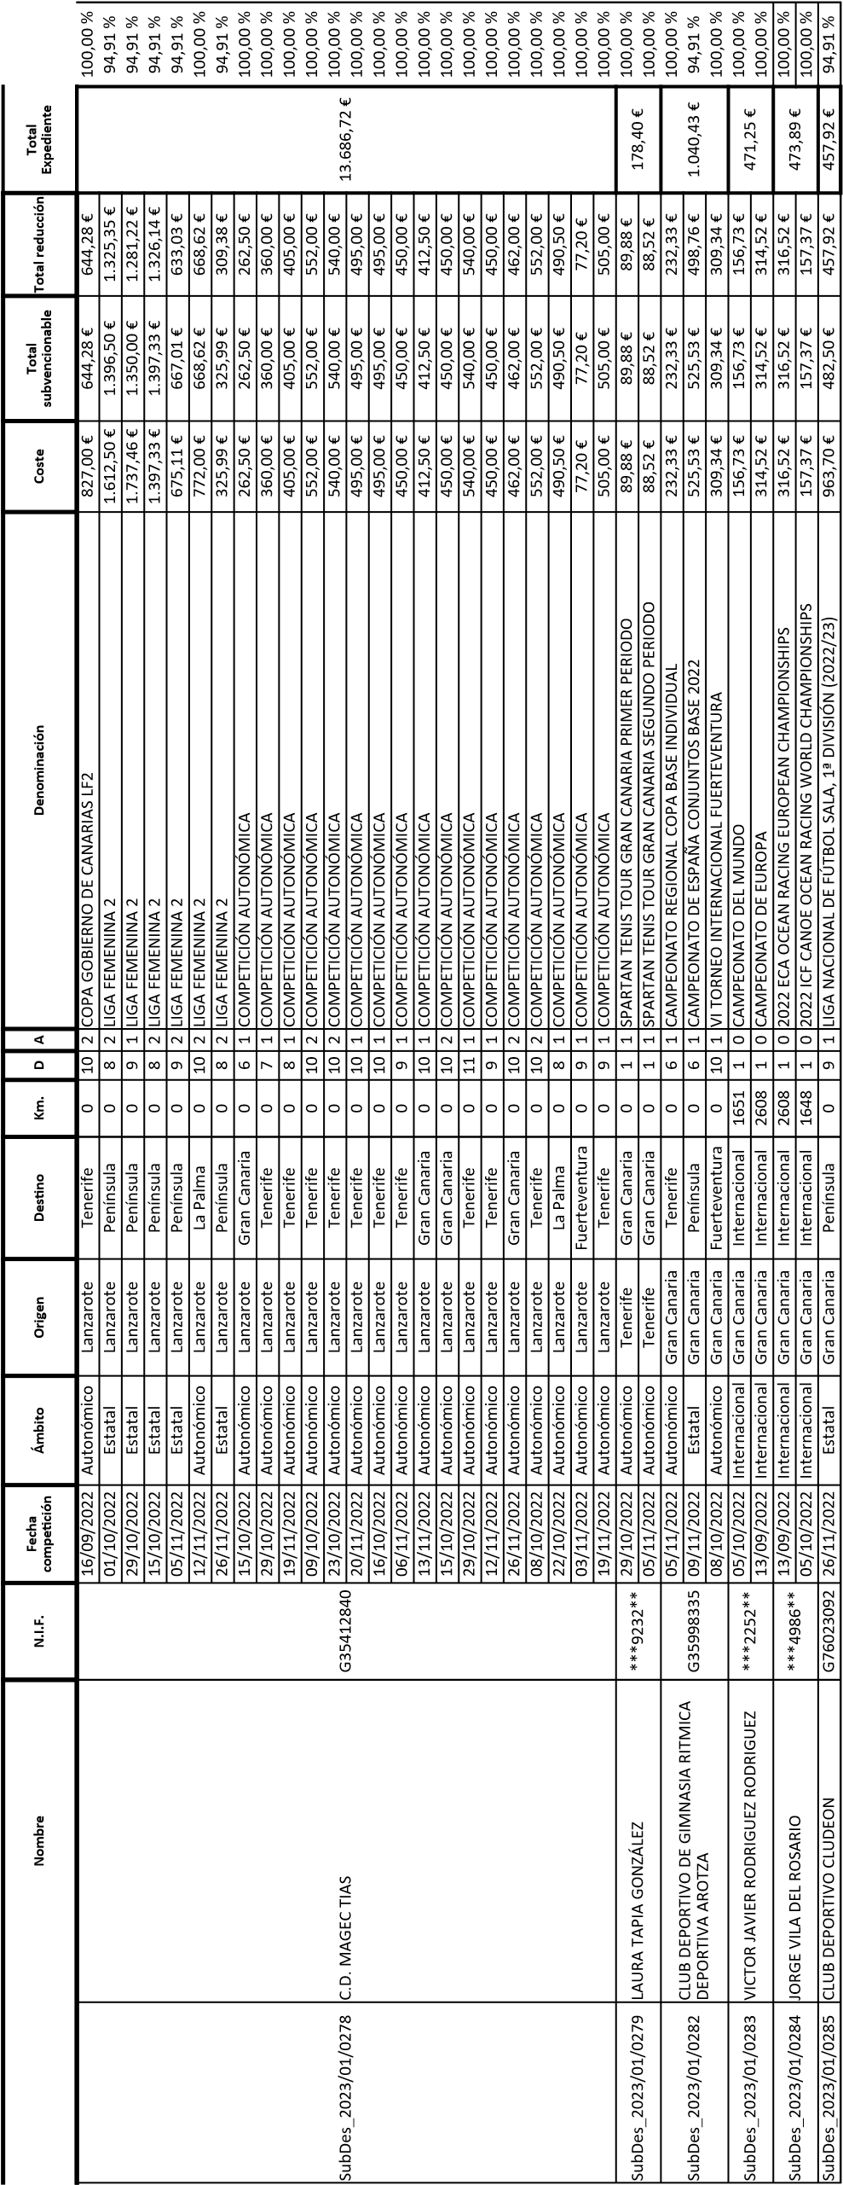
Nombre
N.I.F.
ÁmbitoOrigenDestinoKm.DA
Denominación
Coste
Total reducción
Fecha
competición
Total
subvencionable
Total
Expediente
SubDes_2023/01/0286ALBERTO PULIDO MORENO
***8635**
/08/2022EstatalGran CanariaPenínsula011TENIS EUROPE
23
€232,18 €220,35 €
232,18
€
2.831,90
/09/2022EstatalGran CanariaPenínsula011RAFA NADAL TOUR
13
€166,86 €158,36 €
166,86
/09/2022EstatalGran CanariaPenínsula011TENIS EUROPE
18
324,38
€300,00 €284,72 €
23
/10/2022InternacionalGran CanariaInternacional434311TENIS EUROPE
€1.460,14 €1.460,14 €
1.460,14
/11/2022EstatalGran CanariaPenínsula011TENIS EUROPE
06
423,44
€300,00 €284,72 €
/11/2022EstatalGran CanariaPenínsula011TENIS EUROPE
06
€300,00 €284,72 €
345,22
20
/11/2022InternacionalGran CanariaInternacional153111TENIS EUROPE
138,90
€138,90 €138,90 €
SubDes_2023/01/0288EDUARDO ACEVEDO DELGADO
***8817**
19
/09/2022EstatalTenerifePenínsula011MARCA JOVENES PROMESAS U16 BARCELONA TEIA
306,72
€300,00 €284,72 €
€
1.134,74
27
/09/2022EstatalTenerifePenínsula011MARCA JOVENES PROMESAS U16 JEREZ CLUB NAZARET
357,70
€300,00 €284,72 €
/10/2022EstatalTenerifePenínsula011MARCA JOVENES PROMESAS U16 BARCELONA SANCHEZ CASAL295,66 €295,66 €280,60 €
11
011
/11/2022EstatalTenerifePenínsula
03
€300,00 €284,72 €
316,86
SubDes_2023/01/0289ISABELLA PULIDO MORENO
***8635**
13
/09/2022EstatalGran CanariaPenínsula010RAFA NADAL TOUR
83
,43 €83,43 €79,18 €
€
762,83
/08/2022EstatalGran CanariaPenínsula011TENIS EUROPE
12
€216,03 €205,02 €
216,03
/09/2022EstatalGran CanariaPenínsula011RPT MARCA JOVENES PROMESAS
19
€204,32 €193,91 €
204,32
23
/10/2022EstatalGran CanariaBaleares011TENIS EUROPE
€300,00 €284,72 €
755,23
SubDes_2023/01/0291CLUB DEPORTIVO HEIDELBERG
G35249846
10
/09/2022AutonómicoGran CanariaTenerife01339ª EDICIÓN TORNEO QUICO CABRERA, TORNEO DE PRETEMPORADA1.342,00 €776,64 €776,64 €
€
14.224,11
/10/2022EstatalGran CanariaBaleares0113LIGA REGULAR SUPERLIGA 1 - LIGA IBERDROLA
21
3.630,00
€2.100,00 €1.993,01 €
04
/11/2022EstatalGran CanariaPenínsula0123LIGA REGULAR SUPERLIGA 1 - LIGA IBERDROLA
3.425,00
€2.250,00 €2.135,37 €
/11/2022EstatalGran CanariaPenínsula0123LIGA REGULAR SUPERLIGA 1 - LIGA IBERDROLA
18
3.005,00
€2.250,00 €2.135,37 €
/11/2022EstatalGran CanariaPenínsula0123LIGA REGULAR SUPERLIGA 1 - LIGA IBERDROLA
26
3.295,00
€2.250,00 €2.135,37 €
/10/2022AutonómicoGran CanariaLa Palma0102JÚNIOR NACIONAL MASCULINA - LIGA REGULAR
09
711,00
€711,00 €711,00 €
23
/10/2022AutonómicoGran CanariaTenerife0122JÚNIOR NACIONAL MASCULINA - LIGA REGULAR
€679,56 €679,56 €
728,00
/11/2022AutonómicoGran CanariaFuerteventura0122CADETE NACIONAL MASCULINA - LIGA REGULAR
01
798,00
€765,24 €765,24 €
/10/2022AutonómicoGran CanariaTenerife0112CADETE NACIONAL FEMENINA - LIGA REGULAR
08
624,00
€624,00 €624,00 €
/10/2022AutonómicoGran CanariaTenerife0102CADETE NACIONAL FEMENINA - LIGA REGULAR
29
576,00
€576,00 €576,00 €
22
/10/2022AutonómicoGran CanariaLanzarote0122CADETE NACIONAL MASCULINA - LIGA REGULAR
798,00
€798,00 €798,00 €
19
/11/2022AutonómicoGran CanariaTenerife0122CADETE NACIONAL MASCULINA - LIGA REGULAR
€679,56 €679,56 €
693,00
23
/09/2022AutonómicoGran CanariaTenerife
0112
215,00
€215,00 €215,00 €
,91 %
94
,91 %
94
,91 %
94
%
100,00
94
,91 %
,91 %
94
%
100,00
,91 %
94
,91 %
94
,91 %
94
MARCA JOVENES PROMESAS U16 MASTER NACIONAL CIUDAD DE LAS
RAQUETAS
,91 %
94
,91 %
94
94
,91 %
94
,91 %
,91 %
94
100,00
%
94
,91 %
94
,91 %
,91 %
94
,91 %
94
%
100,00
100,00
%
100,00
%
%
100,00
%
100,00
100,00
%
100,00
%
XXIV TORNEO INTERNACIONAL DE BALONCESTO VILLA DE LA
OROTAVA
%
100,00
Nombre
N.I.F.
ÁmbitoOrigenDestinoKm.DA
Denominación
Coste
Total reducción
Fecha
competición
Total
subvencionable
Total
Expediente
SubDes_2023/01/0292OPEN KARATE CLUB DEPORTIVO
G7606637213/11/2022AutonómicoGran CanariaTenerife061XII CAMPEONATO VILLA DE ADEJE 2022
€324,18 €324,18 €324,18 €
355,14
SubDes_2023/01/0293
G7610133606/10/2022EstatalGran CanariaPenínsula080CAMPEONATO DE ESPAÑA POR EQUIPOS ABSOLUTOS DE CLUBES563,66 €563,66 €534,94 €534,94 €
SubDes_2023/01/0294CLUB DEPORTIVO DE TENIS MATCH POINTG35657857
/09/2022EstatalLanzarotePenínsula011TORNEO RAFA NADAL TOUR
10
€300,00 €284,72 €
329,70
€
1.300,18
28
/10/2022AutonómicoLanzaroteGran Canaria071SPARTAN TENIS TOUR - GRAN CANARIA
€478,56 €478,56 €
478,56
-
/11/2022AutonómicoLanzaroteGran Canaria091TORNEO COSTA ARENAS - JORNADA 1
25
536,90
€536,90 €536,90 €
SubDes_2023/01/0295FEDERACION CANARIA DE TENIS
V38311544
06
/09/2022EstatalGran CanariaPenínsula011CAMPEONATO DE ESPAÑA SELECCIONES INFANTILES C.C.A.A
€300,00 €284,72 €
579,20
€
2.147,36
/09/2022EstatalTenerifePenínsula041CAMPEONATO DE ESPAÑA SELECCIONES INFANTILES C.C.A.A1.220,45 €750,00 €711,79 €
06
/09/2022AutonómicoFuerteventuraTenerife010CAMPEONATO DE CANARIAS BENJAMÍN
30
42
,95 €42,95 €42,95 €
/09/2022AutonómicoGran CanariaTenerife010CAMPEONATO DE CANARIAS BENJAMÍN
30
24
,55 €24,55 €24,55 €
/09/2022AutonómicoLanzaroteTenerife020CAMPEONATO DE CANARIAS BENJAMÍN
30
114,03
€114,03 €114,03 €
30
/09/2022AutonómicoLa PalmaTenerife011CAMPEONATO DE CANARIAS BENJAMÍN
84
,62 €81,92 €81,92 €
21
/10/2022AutonómicoFuerteventuraGran Canaria010CAMPEONATO DE CANARIAS ABSOLUTO
,19 €54,66 €54,66 €
56
/10/2022AutonómicoLanzaroteGran Canaria020CAMPEONATO DE CANARIAS ABSOLUTO
21
€109,88 €109,88 €
109,88
21
/10/2022AutonómicoLa PalmaGran Canaria010CAMPEONATO DE CANARIAS ABSOLUTO
,78 €71,78 €71,78 €
71
21
/10/2022AutonómicoTenerifeGran Canaria010CAMPEONATO DE CANARIAS ABSOLUTO
,95 €29,95 €29,95 €
29
04
/11/2022AutonómicoFuerteventuraTenerife010CAMPEONATO DE CANARIAS VETERANOS
69
,85 €69,85 €69,85 €
04
/11/2022AutonómicoGran CanariaTenerife0100CAMPEONATO DE CANARIAS VETERANOS
354,64
€343,74 €343,74 €
/11/2022AutonómicoLanzaroteTenerife020CAMPEONATO DE CANARIAS VETERANOS
04
€157,70 €157,70 €
157,70
04
/11/2022AutonómicoLa PalmaTenerife010CAMPEONATO DE CANARIAS VETERANOS
,85 €49,85 €49,85 €
49
SubDes_2023/01/0297
G38368221
/10/2022AutonómicoTenerifeGran Canaria0112LIGA NACIONAL CADETE MASCULINA
15
434,28
€434,28 €434,28 €
2.045,89
€
29
/10/2022AutonómicoTenerifeLanzarote0112LIGA NACIONAL CADETE MASCULINA
646,49
€646,49 €646,49 €
05
/11/2022AutonómicoTenerifeGran Canaria0112LIGA NACIONAL CADETE MASCULINA
€489,97 €489,97 €
489,97
/11/2022AutonómicoTenerifeGran Canaria0112LIGA NACIONAL CADETE MASCULINA
19
€475,15 €475,15 €
475,15
SubDes_2023/01/0298CLUB BALONCESTO GOLETA
G35318674
16
/10/2022AutonómicoGran CanariaTenerife0112JUNIOR AUTONÓMICO FEMENINO
€431,47 €431,47 €
431,47
1.271,91
€
23
/10/2022AutonómicoGran CanariaTenerife0122JUNIOR AUTONÓMICO FEMENINO
€412,16 €412,16 €
412,16
/11/2022AutonómicoGran CanariaFuerteventura0102JUNIOR AUTONÓMICO FEMENINO
06
€428,28 €428,28 €
428,28
SubDes_2023/01/0299
G7651047825/11/2022AutonómicoTenerifeGran Canaria041CAMPEONATO OPEN DE CANARIAS DE NATACIÓN DE INVIERNO 2022222,50 €222,50 €222,50 €222,50 €
%
100,00
CLUB DEPORTIVO DE TENIS PLAYA
APPROBA
94
,91 %
,91 %
94
100,00
%
100,00
%
,91 %
94
,91 %
94
%
100,00
100,00
%
%
100,00
%
100,00
%
100,00
100,00
%
%
100,00
100,00
%
%
100,00
100,00
%
100,00
%
%
100,00
NURYANA-LAGUNA, CLUB DEPORTIVO
BALONCESTO
100,00
%
100,00
%
100,00
%
%
100,00
%
100,00
%
100,00
%
100,00
CLUB DEPORTIVO NATACION BENTACU LA
LAGUNA
100,00
%

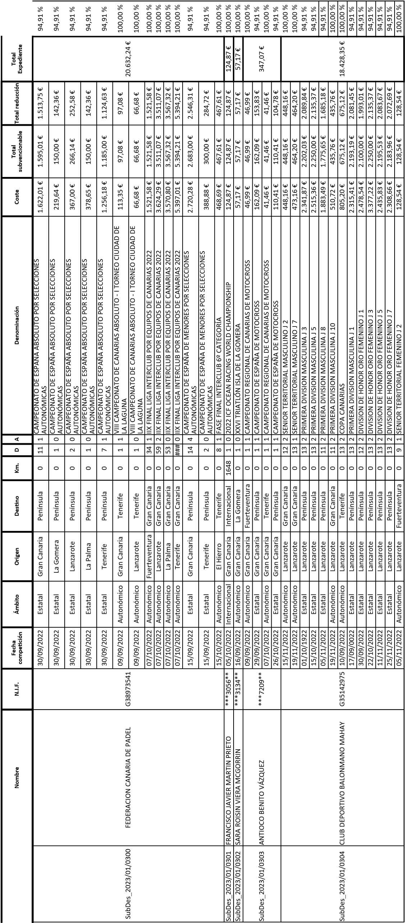
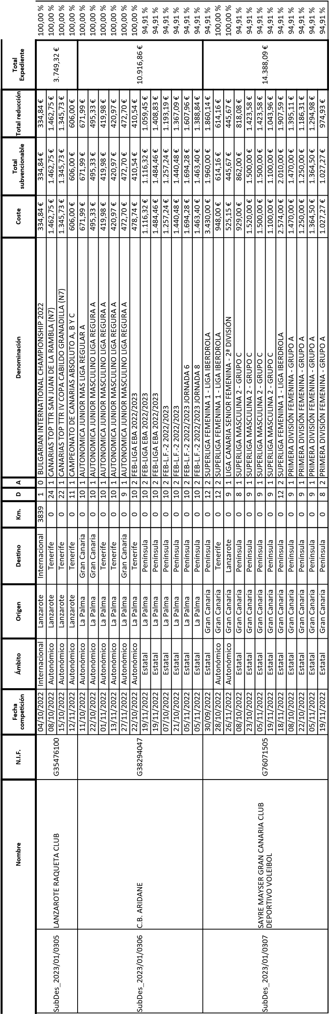
Nombre
N.I.F.
ÁmbitoOrigenDestinoKm.DA
Denominación
Coste
Total reducción
Fecha
competición
Total
subvencionable
Total
Expediente
SubDes_2023/01/0308CLUB DEPORTIVO UAVA
G35427145
/10/2022EstatalGran CanariaPenínsula0164CAMPEONATO DE ESPAÑA SUB 14 POR EQUIPOS
07
2.790,20
€2.790,20 €2.648,04 €
€
5.765,34
/10/2022AutonómicoGran CanariaTenerife062XI CTº DE CANARIAS DE AIRE LIBRE PARA MENORES
08
378,52
€370,12 €370,12 €
23
/10/2022AutonómicoGran CanariaFuerteventura0112CTº CANARIAS CAMPO A TRAVÉS CLUBES Y RELEVOS MIXTOS697,98 €697,98 €697,98 €
/10/2022AutonómicoTenerifeFuerteventura010CTº CANARIAS CAMPO A TRAVÉS CLUBES Y RELEVOS MIXTOS
23
64
,18 €64,18 €64,18 €
/11/2022EstatalGran CanariaPenínsula071CAMPEONATO DE ESPAÑA CLUBES CAMPO A TRAVÉS
12
€1.200,00 €1.138,86 €
1.210,35
12
/11/2022EstatalTenerifePenínsula010CAMPEONATO DE ESPAÑA CLUBES CAMPO A TRAVÉS
€110,25 €104,63 €
110,25
/11/2022EstatalGran CanariaPenínsula011XXXIX CROSS INTERNACIONAL DE ITÁLICA
18
€270,26 €256,49 €
270,26
26
/11/2022AutonómicoGran CanariaEl Hierro061II REUNIÓN NACIONAL DE MARCHA EN RUTA “VILLA DE VALVERDE”485,03 €485,03 €485,03 €
SubDes_2023/01/0309
G38883260
/10/2022AutonómicoTenerifeLanzarote092CAMPEONATO DE CANARIAS SUB-11 Y SUB
-13
21
€497,48 €497,48 €
497,48
€
2.953,73
28
/10/2022EstatalTenerifePenínsula051TOP MÁSTER N2 - SUB15 Y SUB19 - HUELVA
€617,34 €585,89 €
617,34
14
/10/2022EstatalTenerifePenínsula020MASTER N4-SÉNIOR-TOLEDO
313,86
€300,00 €284,72 €
/11/2022AutonómicoTenerifeLanzarote0242CANARIAS TOP TTR ARRECIFE (N7) SUB-11, SUB-15, SUB
-19
04
€1.382,68 €1.382,68 €
1.382,68
/11/2022AutonómicoTenerifeLanzarote020CANARIAS TOP TTR ARRECIFE (N7) SENIOR.
04
106,36
€106,36 €106,36 €
-19 2022
24
/11/2022EstatalTenerifePenínsula010CAMPEONATO DE ESPAÑA SUB-11 Y SUB
101,79
€101,79 €96,60 €
SubDes_2023/01/0310CLUB VOLEIBOL JAV OLIMPICO
G35250687
07
/10/2022EstatalGran CanariaPenínsula0122SUPERLIGA 2 FEMENINA DE VOLEIBOL
2.110,00
€2.064,00 €1.958,84 €
€
11.303,89
21
/10/2022EstatalGran CanariaBaleares061SUPERLIGA 2 FEMENINA DE VOLEIBOL
€1.050,00 €996,50 €
1.237,14
05
/11/2022EstatalGran CanariaPenínsula0112SUPERLIGA 2 FEMENINA DE VOLEIBOL
1.653,00
€1.554,00 €1.474,83 €
18
/11/2022EstatalGran CanariaPenínsula0112SUPERLIGA 2 FEMENINA DE VOLEIBOL
€1.904,90 €1.807,85 €
1.952,90
/10/2022AutonómicoGran CanariaTenerife0112LIGA IBERDROLA FEMENINA DE VOLEIBOL
08
824,00
€518,16 €518,16 €
/10/2022EstatalGran CanariaPenínsula0112LIGA IBERDROLA FEMENINA DE VOLEIBOL
21
€1.365,00 €1.295,46 €
1.525,00
04
/11/2022EstatalGran CanariaPenínsula0112LIGA IBERDROLA FEMENINA DE VOLEIBOL
€1.481,35 €1.405,88 €
1.814,83
18
/11/2022EstatalGran CanariaPenínsula0112LIGA IBERDROLA FEMENINA DE VOLEIBOL
€1.945,50 €1.846,38 €
2.017,50
SubDes_2023/01/0311
IZEL TELDE
G76123231
08
/10/2022AutonómicoGran CanariaFuerteventura
062
€477,40 €477,40 €
477,40
823,92
€
05
/11/2022AutonómicoGran CanariaTenerife062CTO CANARIAS CONJUNTOS GR
346,52
€346,52 €346,52 €
SubDes_2023/01/0312SAMUEL GARCÍA HERNÁNDEZ
***9659**
27
/09/2022EstatalTenerifePenínsula011MARCA JÓVENES PROMESAS - JEREZ
€184,28 €174,89 €
184,28
€
606,29
26
/10/2022EstatalTenerifePenínsula011MARCA JUNIOR CUP - MÁSTER NACIONAL
154,56
€154,56 €146,69 €
02
/11/2022EstatalTenerifePenínsula011MARCA JÓVENES PROMESAS - MÁSTER NACIONAL
369,44
€300,00 €284,72 €
94
,91 %
%
100,00
%
100,00
%
100,00
94
,91 %
,91 %
94
,91 %
94
%
100,00
CLUB DEPORTIVO DE BADMINTON TENZUL
EL ROSARIO
%
100,00
94
,91 %
,91 %
94
100,00
%
%
100,00
,91 %
94
94
,91 %
94
,91 %
94
,91 %
94
,91 %
%
100,00
94
,91 %
,91 %
94
94
,91 %
TO CANARIAS BASE CONJUNTOS GR FASE AUTONOMICA//VI TORNEO
INTERNACIONAL DE FUERTEVENTURA
%
100,00
100,00
%
,91 %
94
,91 %
94
,91 %
94

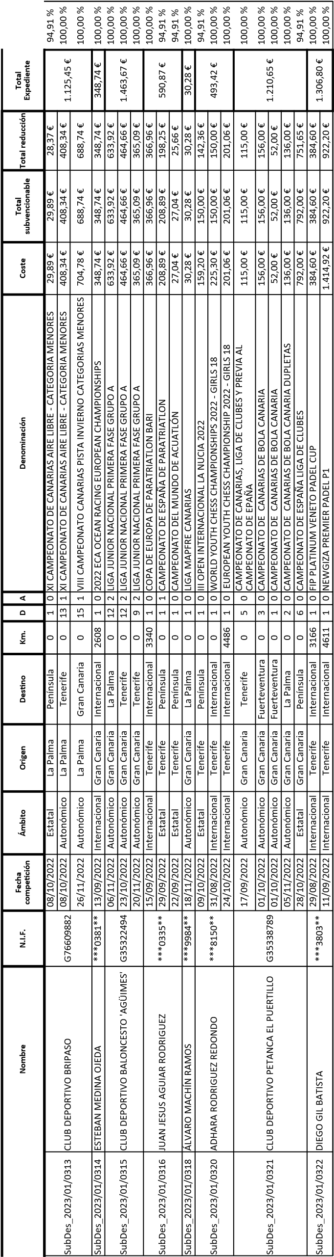
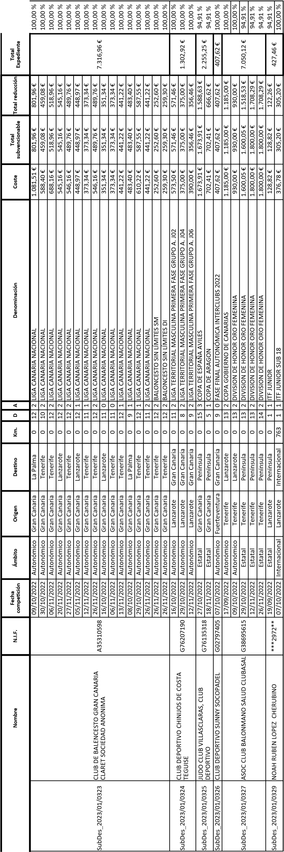
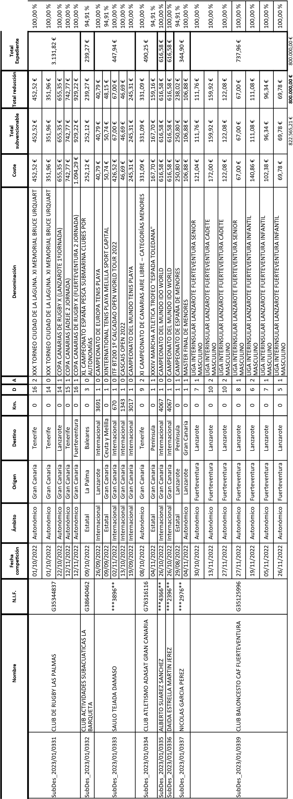

ANEXO II
SOLICITUDES EXCLUIDAS DEFINITIVA (Primer periodo. Septiembre 2022-Noviembre 2022)
SUBVENCIONES DE DESPLAZAMIENTOS A ACTIVIDADES DEPORTIVAS
N.º Exp | Nombre | NIF/CIF | Fecha Registro | Código Exclusión
0053 | DAVID BLANCO GARCIA-BAJO | ***9315** | 22-01-2023 | 21
0063 | JESAEL FLEITAS RODRÍGUEZ | ***6462** | 23-01-2023 | 09
0092 | GUNNAR MARC BINIASCH | ***7305** | 24-01-2023 | 20
0114 | C D UNIÓN TEJINA | G38273025 | 25-01-2023 | 20
0116 | GALDAR-COHESAN CLUB DEPORTIVO | G35251222 | 25-01-2023 | 20
0117 | CLUB DEPORTIVO GOLETA | G35249077 | 25-01-2023 | 20
0125 | ACHINECH VALLE DE GUERRA CLUB DEPORTIVO DE GIMNASIA RITMICA | G38577524 | 26-01-2023 | 09
0133 | CLUB DEPORTIVO JUAN GRANDE | G35280528 | 26-01-2023 | 20
0134 | CLUB DEPORTIVO VICTORIA ACENTEJO | G38295416 | 26-01-2023 | 20
0152 | CLUB DE FUTBOL UNION VIERA | G35218361 | 27-01-2023 | 20
0155 | DANIEL HERRANZ SUAREZ | ***9341** | 27-01-2023 | 20
0169 | AARON NAVARRO BENCOMO | ***1774** | 27-01-2023 | 20
0179 | IMPROVE YOUR SKILLS | G67813519 | 28-01-2023 | 20
0183 | DAVINIA BRITO PEREZ | ***8714** | 29-01-2023 | 19
0185 | CLUB DEPORTIVO ATLETICO PASO | G38293692 | 29-01-2023 | 20
0188 | REAL UNION DE TENERIFE | G38017141 | 29-01-2023 | 20
0208 | FUNDACIÓN CANARIA CLUB DEPORTIVO TENERIFE | G76772821 | 30-01-2023 | 20
213 | BELEN PEDRAJAS ARBOLEDA | ***6630** | 30-01-2023 | 10
0227 | CLUB DEPORTIVO ACHAMAN SANTA LUCIA | G35755826 | 30-01-2023 | 20
0229 | CLUB TELDEPORTIVO | G35410083 | 30-01-2023 | 20
0241 | CLUB DEPORTIVO BALONMANO PERDOMA | G38277349 | 30-01-2023 | 03
0242 | CLUB DEPORTIVO C F PANADERIA PULIDO SAN MATEO | G35334549 | 30-01-2023 | 20
0245 | CLUB DEPORTIVO AKEKI DE TENERIFE | G76613041 | 30-01-2023 | 20
0246 | CLUB DEPORTIVO CUMBERSALA FS | G38889309 | 30-01-2023 | 20
0261 | CLUB DEPORTIVO LOS CHIC@S DEL NORTE PALGONTE TRAIL | G76793371 | 30-01-2023 | 20
0266 | IRIA OTERO SANCHEZ | ***6055** | 30-01-2023 | 14
0272 | CLUB DEPORTIVA LUZMI SPORT | G76317049 | 31-01-2023 | 20
0280 | CLUB DEPORTIVO JULIO SUAREZ | G76318732 | 31-01-2023 | 20
0281 | CLUB DEPORTIVO FEMARGUIN | G76059047 | 31-01-2023 | 20
0290 | CLUB DEPORTIVO BATISTANA DE TENERIFE | G76610567 | 31-01-2023 | 11
0296 | AFC ATLANTIC DEVILS | G35677566 | 31-01-2023 | 11
0317 | CLUB DEPORTIVO ELEMENTAL TEAM CONCEPCION | G38363149 | 31-01-2023 | 20
0319 | RODRIGO FRANCISCO VALDIVIESO SANCHEZ | ***7974** | 31-01-2023 | 06
0328 | CLUB DEPORTIVO DE FÚTBOL SALA LOS ALARES | G35427996 | 31-01-2023 | 20
0330 | CLUB SANTIDAD BANOT | G35396670 | 31-01-2023 | 20
0338 | ASOCIACION DEPORTIVA HURACAN | G35216969 | 31-01-2023 | 20
Lista de códigos/motivos de Exclusión de las Solicitudes
Código | Descripción
01 | Entidad no inscrita o datos no actualizados
02 | Estar en fase de requerimiento por parte del REDC
03 | No estar al corriente de las obligaciones tributarias estatales
04 | No estar al corriente de las obligaciones tributarias autonómicas
05 | No estar al corriente de las obligaciones en la Seguridad
06 | Documentación requerida no presentada
07 | Otro supuesto recogido en las bases
08 | Estar incurso en causa de reintegro
09 | Desistimiento.
10 | Acepto no presentado o presentado fuera de fecha
11 | El representante no es el representante legal
12 | No figurar en Terceros
13 | Exceder las limitaciones de efectivo
14 | Deportistas que representan a su club en competiciones
15 | Otros ingresos iguales o superiores al coste de la actividad
16 | No aportar certificado de la Federación Deportiva correspondiente
17 | No subsanar la documentación requerida en plazo
18 | No presentar justificación en fase de comprobación de la subvención
19 | Actividades no subvencionables
20 | Solicitud con desplazamientos excluidos
21 | Inexactitud, falsedad u omisión de datos o información de carácter esencial
22 | Justificación incorrecta

ANEXO III  DESPLAZAMIENTOS EXCLUIDOS PROVISIONAL (Primer periodo. Septiembre 2022-Noviembre 2022)  SUBVENCIONES DE DESPLAZAMIENTOS A ACTIVIDADES DEPORTIVAS | Estado Solicitud ValenciaTipo de competición excluida de las bases reguladoras. InternacionalGran CanariaPenínsulaInexactitud, falsedad u omisión de datos o información de carácter esencial. Gran CanariaJustificación incorrecta. Gran CanariaJustificación incorrecta. Gran CanariaJustificación incorrecta. Gran CanariaJustificación incorrecta. Gran CanariaJustificación incorrecta. InternacionalFuerteventuraInternacionalTipo de competición excluida de las bases reguladoras. InternacionalTenerifeInternacionalInexactitud, falsedad u omisión de datos o información de carácter esencial. La PalmaDesplazamiento excluido de las bases reguladoras según el artículo cuatro punto dos. La PalmaDesplazamiento excluido de las bases reguladoras según el artículo cuatro punto dos. ZaragozaDesplazamiento excluido de las bases reguladoras según el artículo cuatro punto dos. ZamoraDesplazamiento excluido de las bases reguladoras según el artículo cuatro punto dos. Santa Cruz de TenerifeDesplazamiento excluido de las bases reguladoras según el artículo cuatro punto dos. MadridDesplazamiento excluido de las bases reguladoras según el artículo cuatro punto dos. CastellónDesplazamiento excluido de las bases reguladoras según el artículo cuatro punto dos. ValenciaDesplazamiento excluido de las bases reguladoras según el artículo cuatro punto dos. BarcelonaDesplazamiento excluido de las bases reguladoras según el artículo cuatro punto dos. FuerteventuraDesplazamiento excluido de las bases reguladoras según el artículo cuatro punto dos. FuerteventuraDesplazamiento excluido de las bases reguladoras según el artículo cuatro punto dos. GipuzkoaDesplazamiento excluido de las bases reguladoras según el artículo cuatro punto dos. BarcelonaDesplazamiento excluido de las bases reguladoras según el artículo cuatro punto dos. AlbaceteDesplazamiento excluido de las bases reguladoras según el artículo cuatro punto dos. Rioja, LaDesplazamiento excluido de las bases reguladoras según el artículo cuatro punto dos. MadridDesplazamiento excluido de las bases reguladoras según el artículo cuatro punto dos. La PalmaDesplazamiento excluido de las bases reguladoras según el artículo cuatro punto dos. PortugalDesplazamiento excluido de las bases reguladoras según artículo quinto punto cuatro. EspañaDesplazamiento excluido de las bases reguladoras según artículo quinto punto cuatro. Baleares, IslasDesplazamiento excluido de las bases reguladoras según el artículo cuatro punto dos. Santa Cruz de TenerifeDesplazamiento excluido de las bases reguladoras según el artículo cuatro punto dos. AlbaceteDesplazamiento excluido de las bases reguladoras según el artículo cuatro punto dos. SevillaDesplazamiento excluido de las bases reguladoras según el artículo cuatro punto dos. ValenciaDesplazamiento excluido de las bases reguladoras según el artículo cuatro punto dos. InterinsularGran CanariaFuerteventuraInexactitud, falsedad u omisión de datos o información de carácter esencial. InterinsularGran CanariaTenerifeInexactitud, falsedad u omisión de datos o información de carácter esencial. EstatalGran CanariaPenínsulaInexactitud, falsedad u omisión de datos o información de carácter esencial. EstatalTenerifePenínsulaInexactitud, falsedad u omisión de datos o información de carácter esencial. CádizInexactitud, falsedad u omisión de datos o información de carácter esencial. MadridDesplazamiento excluido de las bases reguladoras según el artículo cuatro punto dos. InternacionalLa PalmaInternacionalTipo de competición excluida de las bases reguladoras. MelillaDesplazamiento excluido de las bases reguladoras según el artículo cuatro punto dos. MadridDesplazamiento excluido de las bases reguladoras según el artículo cuatro punto dos. MadridDesplazamiento excluido de las bases reguladoras según el artículo cuatro punto dos. MadridDesplazamiento excluido de las bases reguladoras según el artículo cuatro punto dos. MálagaDesplazamiento excluido de las bases reguladoras según el artículo cuatro punto dos. La PalmaDesplazamiento excluido de las bases reguladoras según el artículo cuatro punto dos. SevillaDesplazamiento excluido de las bases reguladoras según el artículo cuatro punto dos. Gran CanariaDesplazamiento excluido de las bases reguladoras según el artículo cuatro punto dos. FuerteventuraDesplazamiento excluido de las bases reguladoras según el artículo cuatro punto dos. Baleares, IslasDesplazamiento excluido de las bases reguladoras según el artículo cuatro punto dos. MadridDesplazamiento excluido de las bases reguladoras según el artículo cuatro punto dos. MadridDesplazamiento excluido de las bases reguladoras según el artículo cuatro punto dos. CáceresDesplazamiento excluido de las bases reguladoras según el artículo cuatro punto dos. ValenciaDesplazamiento excluido de las bases reguladoras según el artículo cuatro punto dos. AlmeríaDesplazamiento excluido de las bases reguladoras según el artículo cuatro punto dos. TenerifeDesplazamiento excluido de las bases reguladoras según el artículo cuatro punto dos. MadridDesplazamiento excluido de las bases reguladoras según el artículo cuatro punto dos. Palmas, LasDesplazamiento excluido de las bases reguladoras según el artículo cuatro punto dos. Palmas, LasDesplazamiento excluido de las bases reguladoras según el artículo cuatro punto dos. Palmas, LasDesplazamiento excluido de las bases reguladoras según el artículo cuatro punto dos. Palmas, LasDesplazamiento excluido de las bases reguladoras según el artículo cuatro punto dos. Santa Cruz de TenerifeDesplazamiento excluido de las bases reguladoras según el artículo cuatro punto dos.  Destino  ÁmbitoOrigen  Estatal  Fecha D esplazamiento 022 ***9315**27-10-2022 G7622463308-10-2022Interinsular G7622463308-10-2022Interinsular G7622463308-10-2022Interinsular G7622463308-10-2022Interinsular G7622463309-10-2022Interinsular ***7305**21-09-2022 ***8370**27-11-2022 G3827302517-09-2022Interinsular G3827302529-10-2022Interinsular G3525122223-09-2022Estatal G3525122223-09-2022Estatal G3525122218-10-2022Estatal G3525122221-10-2022Estatal G3525122228-10-2022Estatal G3525122211-11-2022Estatal G3525122225-11-2022Estatal G3524907701-11-2022Interinsular G3524907720-11-2022Interinsular G3528052809-09-2022Estatal G3528052823-09-2022Estatal G3528052822-10-2022Estatal G3528052805-11-2022Estatal G3528052826-11-2022Estatal G3829541601-10-2022Interinsular G7637135008-09-2022Internacional G7637135016-09-2022Internacional G3521836110-09-2022Estatal G3521836101-10-2022Estatal G3521836115-10-2022Estatal G3521836112-11-2022Estatal G3521836126-11-2022Estatal ***9341**09-09-2022 ***9341**07-10-2022 ***9341**22-09-2022 ***1774**18-10-2022 G6781351925-11-2022Estatal G3824887827-09-2022Estatal ***8714**31-08-2022 G3829369203-09-2022Estatal G3829369208-10-2022Estatal G3829369222-10-2022Estatal G3829369224-09-2022Estatal G3829369229-11-2022Estatal G3801714117-09-2022Interinsular G3801714118-09-2022Estatal G3801714102-10-2022Interinsular G3801714112-11-2022Interinsular G3801714114-10-2022Estatal G3801714105-11-2022Estatal G7677282116-09-2022Estatal G7677282108-10-2022Estatal G7677282105-11-2022Estatal G7677282111-11-2022Estatal G3575582620-11-2022Interinsular G3541008316-09-2022Estatal G3541008301-10-2022Estatal G3541008307-10-2022Estatal G3541008304-11-2022Estatal G3541008318-11-2022Estatal G3533454914-09-2022Estatal  NIF/CIF G3502271415-09-2  Nombre ASOC REAL CLUB NAUTICO DE ARRECIFE DAVID BLANCO GARCIA-BAJO C.D. MAXOATHLON FUERTEVENTURA C.D. MAXOATHLON FUERTEVENTURA C.D. MAXOATHLON FUERTEVENTURA C.D. MAXOATHLON FUERTEVENTURA C.D. MAXOATHLON FUERTEVENTURA GUNNAR MARC BINIASCH IÑIGO JOFRE MANZANARES C D UNIÓN TEJINA C D UNIÓN TEJINA GALDAR-COHESAN CLUB DEPORTIVO GALDAR-COHESAN CLUB DEPORTIVO GALDAR-COHESAN CLUB DEPORTIVO GALDAR-COHESAN CLUB DEPORTIVO GALDAR-COHESAN CLUB DEPORTIVO GALDAR-COHESAN CLUB DEPORTIVO GALDAR-COHESAN CLUB DEPORTIVO CLUB DEPORTIVO GOLETA CLUB DEPORTIVO GOLETA CLUB DEPORTIVO JUAN GRANDE CLUB DEPORTIVO JUAN GRANDE CLUB DEPORTIVO JUAN GRANDE CLUB DEPORTIVO JUAN GRANDE CLUB DEPORTIVO JUAN GRANDE CLUB DEPORTIVO VICTORIA ACENTEJO CLUB DEPORTIVO VOLEIBOL GUAGUAS CLUB DEPORTIVO VOLEIBOL GUAGUAS CLUB DE FUTBOL UNION VIERA CLUB DE FUTBOL UNION VIERA CLUB DE FUTBOL UNION VIERA CLUB DE FUTBOL UNION VIERA CLUB DE FUTBOL UNION VIERA DANIEL HERRANZ SUAREZ DANIEL HERRANZ SUAREZ DANIEL HERRANZ SUAREZ AARON NAVARRO BENCOMO IMPROVE YOUR SKILLS TENERIFE IBERIA TOSCAL FUTBOL SALA DAVINIA BRITO PEREZ CLUB DEPORTIVO ATLETICO PASO CLUB DEPORTIVO ATLETICO PASO CLUB DEPORTIVO ATLETICO PASO CLUB DEPORTIVO ATLETICO PASO CLUB DEPORTIVO ATLETICO PASO REAL UNION DE TENERIFE REAL UNION DE TENERIFE REAL UNION DE TENERIFE REAL UNION DE TENERIFE REAL UNION DE TENERIFE REAL UNION DE TENERIFE FUNDACIÓN CANARIA CLUB DEPORTIVO TENERIFE FUNDACIÓN CANARIA CLUB DEPORTIVO TENERIFE FUNDACIÓN CANARIA CLUB DEPORTIVO TENERIFE FUNDACIÓN CANARIA CLUB DEPORTIVO TENERIFE CLUB DEPORTIVO ACHAMAN SANTA LUCIA CLUB TELDEPORTIVO CLUB TELDEPORTIVO CLUB TELDEPORTIVO CLUB TELDEPORTIVO CLUB TELDEPORTIVO CLUB DEPORTIVO C F PANADERIA PULIDO SAN MATEO  N.º Exp 0041 0053 0076 0076 0076 0076 0076 0092 0110 0114 0114 0116 0116 0116 0116 0116 0116 0116 0117 0117 0133 0133 0133 0133 0133 0134 0149 0149 0152 0152 0152 0152 0152 0155 0155 0155 0169 0179 0181 0183 0185 0185 0185 0185 0185 0188 0188 0188 0188 0188 0188 0208 0208 0208 0208 0227 0229 0229 0229 0229 0229 0242

Estado Solicitud | OurenseDesplazamiento excluido de las bases reguladoras según el artículo cuatro punto dos. | AlbaceteDesplazamiento excluido de las bases reguladoras según el artículo cuatro punto dos. | AsturiasDesplazamiento excluido de las bases reguladoras según el artículo cuatro punto dos. | Rioja, LaDesplazamiento excluido de las bases reguladoras según el artículo cuatro punto dos. | BizkaiaDesplazamiento excluido de las bases reguladoras según el artículo cuatro punto dos. | Coruña, LaDesplazamiento excluido de las bases reguladoras según el artículo cuatro punto dos. | Gran CanariaDesplazamiento excluido de las bases reguladoras según el artículo cuatro punto dos. | LanzaroteDesplazamiento excluido de las bases reguladoras según el artículo cuatro punto dos. | Gran CanariaDesplazamiento excluido de las bases reguladoras según el artículo cuatro punto dos. | La PalmaDesplazamiento excluido de las bases reguladoras según el artículo cuatro punto dos. | Gran CanariaDesplazamiento excluido de las bases reguladoras según el artículo cuatro punto dos. | La PalmaInexactitud, falsedad u omisión de datos o información de carácter esencial. | La PalmaTipo de competición excluida de las bases reguladoras. | La PalmaTipo de competición excluida de las bases reguladoras. | Gran CanariaTipo de competición excluida de las bases reguladoras. | BizkaiaTipo de competición excluida de las bases reguladoras. | FuerteventuraEl contenido del desplazamiento no permite la valoración. | BadajozDesplazamiento excluido de las bases reguladoras según el artículo cuatro punto dos. | Palmas, LasDesplazamiento excluido de las bases reguladoras según el artículo cuatro punto dos. | ValenciaDesplazamiento excluido de las bases reguladoras según el artículo cuatro punto dos. | TenerifeDesplazamiento excluido de las bases reguladoras según el artículo cuatro punto dos. | MadridDesplazamiento excluido de las bases reguladoras según el artículo cuatro punto dos. |  |  | Gran CanariaEl contenido del desplazamiento no permite la valoración. | TenerifeInexactitud, falsedad u omisión de datos o información de carácter esencial. |  | PortugalNo cumple con el objeto de las bases reguladoras |  | LanzaroteDesplazamiento excluido de las bases reguladoras según el artículo cuatro punto dos. | LanzaroteDesplazamiento excluido de las bases reguladoras según el artículo cuatro punto dos. | OurenseDesplazamiento excluido de las bases reguladoras según el artículo cuatro punto dos. | CantabriaDesplazamiento excluido de las bases reguladoras según el artículo cuatro punto dos. | Coruña, LaDesplazamiento excluido de las bases reguladoras según el artículo cuatro punto dos. | NavarraDesplazamiento excluido de las bases reguladoras según el artículo cuatro punto dos. | TenerifeDesplazamiento excluido de las bases reguladoras según el artículo cuatro punto dos. | La PalmaDesplazamiento excluido de las bases reguladoras según el artículo cuatro punto dos. | TenerifeDesplazamiento excluido de las bases reguladoras según el artículo cuatro punto dos. | LanzaroteDesplazamiento excluido de las bases reguladoras según el artículo cuatro punto dos. | TenerifeDesplazamiento excluido de las bases reguladoras según el artículo cuatro punto dos. | LanzaroteDesplazamiento excluido de las bases reguladoras según el artículo cuatro punto dos. | TenerifeDesplazamiento excluido de las bases reguladoras según el artículo cuatro punto dos. | TenerifeDesplazamiento excluido de las bases reguladoras según el artículo cuatro punto dos.
Destino |  |  |  |  |  |  |  |  |  |  |  |  |  |  |  |  |  |  |  |  |  |  | InternacionalGran CanariaInternacionalDesplazamiento duplicado. | InternacionalGran CanariaInternacionalDesplazamiento duplicado. |  |  | InternacionalGran CanariaInternacionalDesplazamiento duplicado. |  | EstatalTenerifePenínsulaNo cumple con el objeto de las bases reguladoras
ÁmbitoOrigen
F  echa  Desplazamiento | G3533454911-10-2022Estatal | G7661304117-09-2022Estatal | G7661304130-09-2022Estatal | G7661304122-10-2022Estatal | G7661304105-11-2022Estatal | G7661304125-11-2022Estatal | G3888930922-10-2022Interinsular | G3888930905-11-2022Interinsular | G3888930922-10-2022Interinsular | G3888930912-11-2022Interinsular | G3888930905-11-2022Interinsular | G3802961729-10-2022Interinsular | G7679337121-10-2022Interinsular | G7679337104-11-2022Interinsular | G3803619023-09-2022Interinsular | G7605807228-10-2022Estatal | G7631704904-11-2022Interinsular | G7631873219-10-2022Estatal | G7605904711-09-2022Estatal | G7605904701-10-2022Estatal | G7605904704-11-2022Interinsular | G7605904705-11-2022Estatal | ***4986**13-09-2022 | ***4986**13-09-2022 | G3565785725-11-2022Interinsular | G7660988216-10-2022Interinsular | ***0381**13-09-2022 | G3836314911-10-2022Internacional | ***8150**21-10-2022 | G3542799605-11-2022Interinsular | G3542799627-11-2022Interinsular | G3539667001-10-2022Estatal | G3539667015-10-2022Estatal | G3539667005-11-2022Estatal | G3539667019-11-2022Estatal | G3521696910-09-2022Interinsular | G3521696901-10-2022Interinsular | G3521696915-10-2022Interinsular | G3521696929-10-2022Interinsular | G3521696910-09-2022Interinsular | G3521696908-10-2022Interinsular | G3521696922-10-2022Interinsular | G3521696906-11-2022Interinsular
NIF/CIF
Nombre | CLUB DEPORTIVO C F PANADERIA PULIDO SAN MATEO | CLUB DEPORTIVO AKEKI DE TENERIFE | CLUB DEPORTIVO AKEKI DE TENERIFE | CLUB DEPORTIVO AKEKI DE TENERIFE | CLUB DEPORTIVO AKEKI DE TENERIFE | CLUB DEPORTIVO AKEKI DE TENERIFE | CLUB DEPORTIVO CUMBERSALA FS | CLUB DEPORTIVO CUMBERSALA FS | CLUB DEPORTIVO CUMBERSALA FS | CLUB DEPORTIVO CUMBERSALA FS | CLUB DEPORTIVO CUMBERSALA FS | CLUB DE TENIS VALLE ARIDANE | CLUB DEPORTIVO LOS CHIC@S DEL NORTE PALGONTE TRAIL | CLUB DEPORTIVO LOS CHIC@S DEL NORTE PALGONTE TRAIL | REAL CLUB NAUTICO DE TENERIFE | ILARGUI CLUB DEPORTIVO GIMNASIA RITMICA | CLUB DEPORTIVA LUZMI SPORT | CLUB DEPORTIVO JULIO SUAREZ | CLUB DEPORTIVO FEMARGUIN | CLUB DEPORTIVO FEMARGUIN | CLUB DEPORTIVO FEMARGUIN | CLUB DEPORTIVO FEMARGUIN | JORGE VILA DEL ROSARIO | JORGE VILA DEL ROSARIO | CLUB DEPORTIVO DE TENIS MATCH POINT | CLUB DEPORTIVO BRIPASO | ESTEBAN MEDINA OJEDA | CLUB DEPORTIVO ELEMENTAL TEAM CONCEPCION | ADHARA RODRIGUEZ REDONDO | CLUB DEPORTIVO DE FÚTBOL SALA LOS ALARES | CLUB DEPORTIVO DE FÚTBOL SALA LOS ALARES | CLUB SANTIDAD BANOT | CLUB SANTIDAD BANOT | CLUB SANTIDAD BANOT | CLUB SANTIDAD BANOT | ASOCIACION DEPORTIVA HURACAN | ASOCIACION DEPORTIVA HURACAN | ASOCIACION DEPORTIVA HURACAN | ASOCIACION DEPORTIVA HURACAN | ASOCIACION DEPORTIVA HURACAN | ASOCIACION DEPORTIVA HURACAN | ASOCIACION DEPORTIVA HURACAN | ASOCIACION DEPORTIVA HURACAN
N.º Exp | 0242 | 0245 | 0245 | 0245 | 0245 | 0245 | 0246 | 0246 | 0246 | 0246 | 0246 | 0247 | 0261 | 0261 | 0264 | 0267 | 0272 | 0280 | 0281 | 0281 | 0281 | 0281 | 0284 | 0284 | 0294 | 0313 | 0314 | 0317 | 0320 | 0328 | 0328 | 0330 | 0330 | 0330 | 0330 | 0338 | 0338 | 0338 | 0338 | 0338 | 0338 | 0338 | 0338

ANEXO IV  SOLICITUDES DESISTIDAS DEFINITIVA (Primer periodo. Septiembre 2022-Noviembre 2022)  SUBVENCIONES DE DESPLAZAMIENTOS A ACTIVIDADES DEPORTIVAS | Motivo Desistimiento prueba sistema Cometí un error en la presentación anterior y necesito poner una nueva presentación La presenta de nuevo el presidente del club, habilitado para tal fin. Error en las autorizaciones Error en solicitud Faltó incluir un desplazamiento. La haremos nuevamente Presentar una nueva solicitud para añadir un desplazamiento olvidado. Faltan por poner regatistas y pensábamos que podíamos entregar más registros. Así que modificaremos otro que tenemos en borrador para que estén todos. Disculpen molestias ERROR AL PRESENTAR LA SOLICITUD POR NO INCLUIR TODOS LOS DESPLAZAMEINTOE Faltaban deportistas por incluir Por error administrativo en el proceso de formalización de la solicitud subvención se plantearon desplazamientos de manera errónea y el importe a percibir no es el que esperaba, motivo por el cual he decidido no continuar con el expediente para este período. fallo  NIF/CIFFecha Registro 19-01-2023 24-01-2023 30-01-2023 23-01-2023 24-01-2023 27-01-2023 30-01-2023 29-01-2023 30-01-2023 30-01-2023 14-03-2023 14-03-2023 31-01-2023  ***3493** ***7305** G76793371 G38990750 ***5170** ***5026** ***1689** G76348341 G38602850 V38814489 ***8707** ***3844** G35318674  Nombre JAVIER FRANCISCO FERNANDEZ GORDO GUNNAR MARC BINIASCH CLUB DEPORTIVO LOS CHIC@S DEL NORTE PAL CLUB DEPORTIVO TINERDANZA NOAH ROJAS HERNANDEZ IRENE VIGARA RAMOS DANIELA MILAGRO RODRIGUEZ PERERA CLUB DEPORTIVO DE REGATAS ADEMAR 4V CLUB DEPORTIVO TEMESPIN CLUB DEPORTIVO ANTHUS TRIATLÓN IBALLLA RUANO MORENO ALBA ALONSO FREY CLUB BALONCESTO GOLETA  N.º Exp 0001 0007 0038 0067 0071 0104 0112 0146 0184 0200 0252 0258 0287

